

Муниципальное образование
городской округ
СУРГУТ
Ханты-Мансийский автономный округ – Югра

Информация
о состоянии и развитии
потребительского рынка муниципального
образования городской округ Сургут.
Реализация проекта «Сделано в Югре!»
в городе Сургуте

за 2025 год

РАЗДЕЛ 1
Развитие малого и среднего предпринимательства | 3
Маркетинговый проект «Сделано в Югре!» | 4
Выставка-ярмарка «Товары Земли Югорской» | 6
Представление сургутских товаропроизводителей в социальных медиа | 9
РАЗДЕЛ 2
Участие местных товаропроизводителей в выставочно-ярмарочных мероприятиях | 11
Выставка «Модные товары Сургута» | 25
Достижения местных товаропроизводителей | 31
РАЗДЕЛ 3  Контактная информация управления потребительского рынка  и защиты прав потребителей Администрации города Сургута | 36

РАЗВИТИЕ МАЛОГО И СРЕДНЕГО ПРЕДПРИНИМАТЕЛЬСТВА

Сектор малого и среднего бизнеса в России продолжает демонстрировать относительно устойчивый рост, несмотря на современные вызовы в экономике страны и не только.
По данным Единого реестра малого и среднего предпринимательства на 10 декабря 2025 года, количество субъектов малого и среднего предпринимательства (МСП) в России достигло 6,76 млн, что на 3% больше, чем в 2024 году. Это рекордный показатель с начала ведения специального реестра субъектов МСП в 2016 году. В настоящее время примерно две трети субъектов МСП ведут свою деятельность в форме индивидуального предпринимательства.
Количество зарегистрированных самозанятых граждан в январе-ноябре 2025 года увеличилось на 24,2%, до 15,168 млн с 12,208 млн человек по данным Федеральной налоговой службы.
Абсолютный прирост этой категории налогоплательщиков за 11 месяцев текущего года (2,960 млн) уже превзошел показатель всего 2024 года (2,929 млн).
Вклад МСП в экономику регионов варьируется‚ но в некоторых случаях достигает значительных значений‚ вплоть до 50%. Это подчеркивает важность поддержки и развития малого и среднего бизнеса для обеспечения экономического роста на местном уровне.
Ежегодно количество субъектов малого и среднего предпринимательства в Сургуте увеличивается примерно на 5 %, а число самозанятых по итогам 9 месяцев 2025 года превысило 48 тысяч человек. Эти показатели говорят о растущем интересе горожан к предпринимательству и о том, что меры поддержки, предлагаемые администрацией, находят отклик.
Поддержка инициатив городских предпринимателей – один из приоритетов Администрации Сургута. Бизнесу ежегодно предлагается большой спектр мер поддержки. В 2024 году из бюджета города в рамках национального проекта «Малое и среднее предпринимательство» направлено более 63 миллионов рублей.
В 2025 году на рынке малого и среднего бизнеса России выделяются несколько ключевых тенденций‚ определяющих популярные направления для предпринимательской деятельности:
- развитие цифровой экономики и рост спроса на онлайн-услуги;
- экологическая осознанность потребителей и увеличение спроса на экологически чистые продукты и услуги.
Параллельно с развитием бизнеса усиливается и роль территориального брендинга – стратегического продвижения уникального образа городов и регионов. Это эффективный инструмент для привлечения туристов, инвестиций и стимулирования экономики.

МАРКЕТИНГОВЫЙ ПРОЕКТ «СДЕЛАНО В ЮГРЕ»

В последние годы наблюдается повышенный интерес к маркетингу
и брендингу территорий, в связи с чем каждый стремится занять свое место
в сознании потенциального потребителя, сформировать конкурентные преимущества. Необходимость формирования брендов территорий возникла
в условиях современной рыночной экономики, где стратегические цели устойчивого развития территорий являются неотъемлемой частью.
Субъекты Российской Федерации все больше прибегают
к использованию региональных брендов для привлечения инвестиций
и стимулирования экономического роста. Имидж региона на сегодняшний день играет большую роль и является одним из важнейших факторов, определяющих перспективы экономического, социального и инвестиционного развития.

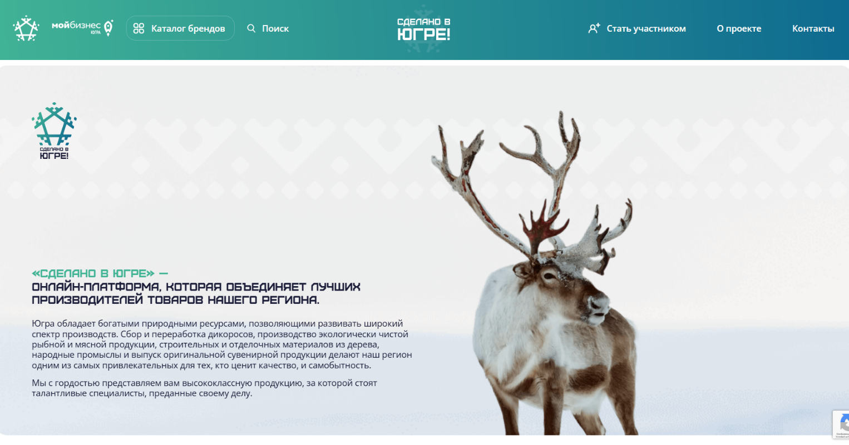
Проект реализуется Фондом поддержки предпринимательства Югры «Мой Бизнес» с 2015 года.
Цель проекта – популяризация продукции производителей Ханты-Мансийского автономного округа в других регионах и за рубежом, чтобы товары под брендом «Сделано в Югре!» ассоциировались с высокими стандартами
и доверием потребителей.
Среди участников проекта – ведущие производители Югры, выпускающие широкий ассортимент товаров – от продуктов питания до программного обеспечения.
Для сургутских товаропроизводителей участие в проекте имеет особую значимость. Проект предоставляет предпринимателям:
- информационную поддержку;
- образовательную поддержку;
- повышение статуса и лояльности жителей округа;
- продвижение товарного знака «Сделано в Югре!» на территории округа
и Российской Федерации;
- объединение предпринимателей под брендом «Сделано в Югре!».

Во время презентации площадки «Сделано в Югре!» на окружной выставке-ярмарке «Товары Земли Югорской» (2018 год) акцент был сделан на развитии маркетингового проекта: виртуальной выставке – ярмарке madeinugra.ru, открытии фермерских магазинов под региональным брендом, региональной витрине Югры
на мировом онлайн маркетплейсе, а также о запуске страниц «Сделано в Югре!»
в социальных сетях.

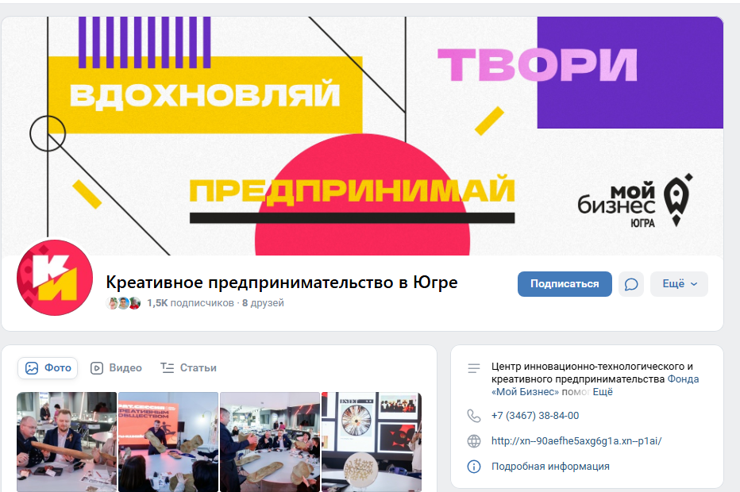
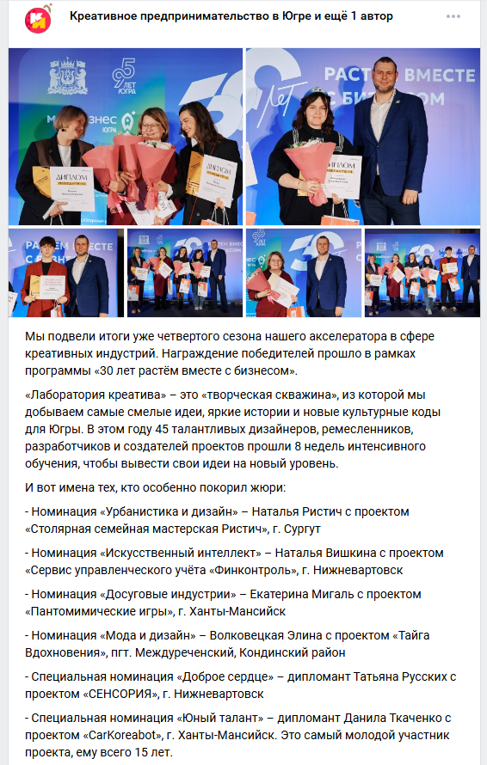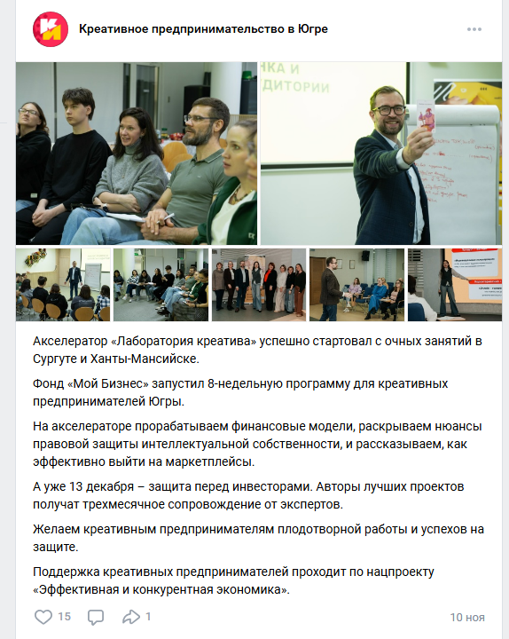

ВЫСТАВКА-ЯРМАРКА «ТОВАРЫ ЗЕМЛИ ЮГОРСКОЙ»

Выставка-ярмарка окружных товаропроизводителей «Товары земли Югорской» – один из самых масштабных проектов для демонстрации и продажи лучших региональных товаров. Мероприятие направлено на развитие внутреннего рынка и поддержку малого и среднего бизнеса в агропромышленном комплексе, способствует популяризации бренда «Сделано в Югре».
Организаторы мероприятия: Департамент промышленности Ханты-Мансийского автономного округа – Югры, Фонд развития Югры, КВЦ «Югра Экспо».
В рамках ярмарки проходит ежегодный конкурс пищевых продуктов «Лучшие вкусы Югры», его цель – стимулирование развития предпринимательства и продвижение продукции, производимой на территории автономного округа.
Выставка-ярмарка, традиционно проходит с 1995 года на территории города Ханты-Мансийска. В 2025 году выставка-ярмарка «Товары Земли Югорской» впервые прошла в Сургуте (06-07.09.2025, Центральная городская площадь) – это знаковое событие, организованное по поручению губернатора Югры, стало одним из ключевых мероприятий, посвященных юбилею региона.
В 2025 году впервые выставка-ярмарка «Товары Земли Югорской» прошла трижды:
- в марте в Ханты-Мансийске;
- в сентябре в Сургуте;
- в декабре в Ханты-Мансийске.
15-16.03.2025 – 12 товаропроизводителей города Сургута представили свою продукцию на выставке-ярмарке «Товары земли Югорской» в г. Ханты-Мансийске. Мероприятие было приурочено к проведению Кубка защитников Отечества.
На площадке КВЦ «Югра-Экспо» свою лучшую продукцию представили более 150 производителей со всего округа и впервые из подшефной Макеевки ДНР.

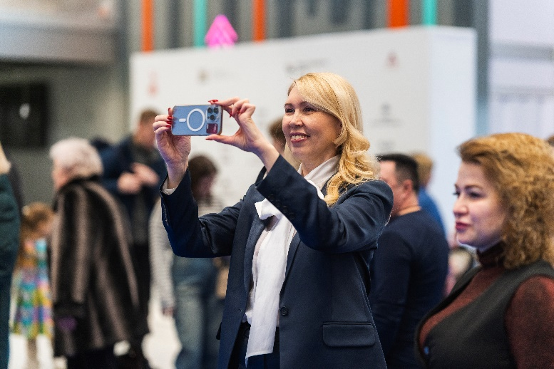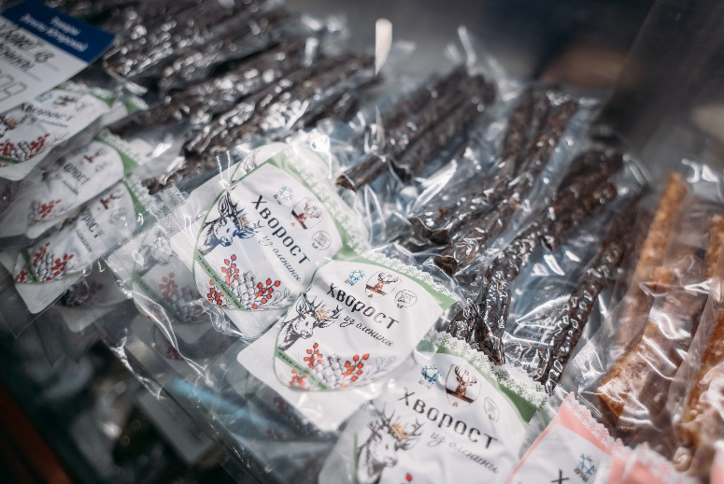

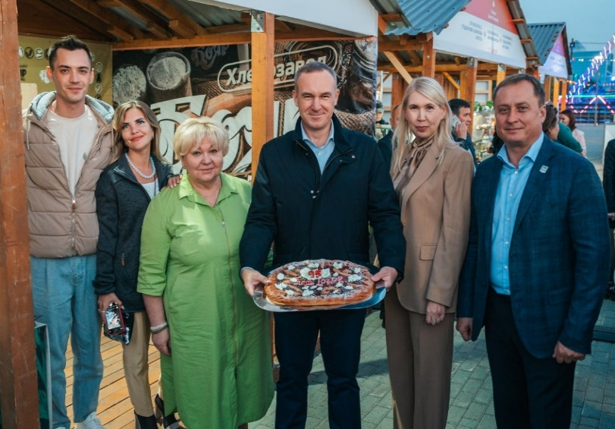
06-07.09.2025 – 35 сургутских товаропроизводителей, в том числе 10 производителей товаров легкой промышленности города Сургута, приняли участие в окружной выставке-ярмарке «Товары Земли Югорской».
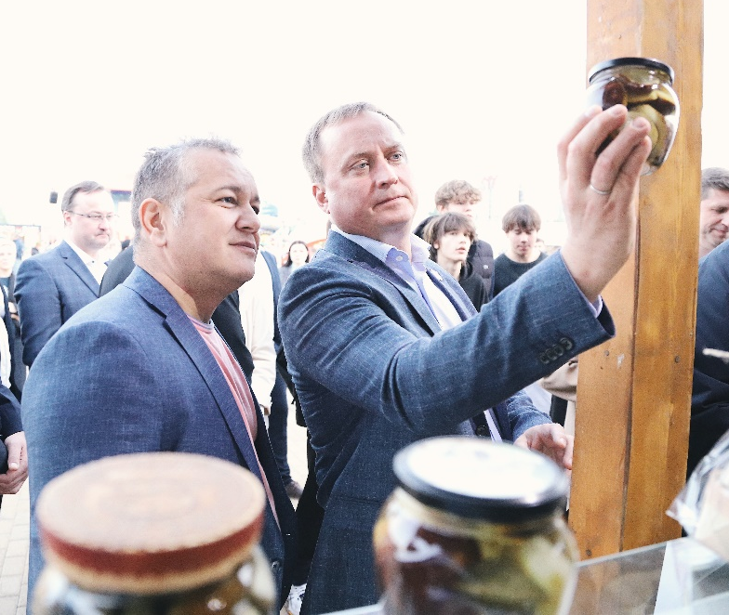
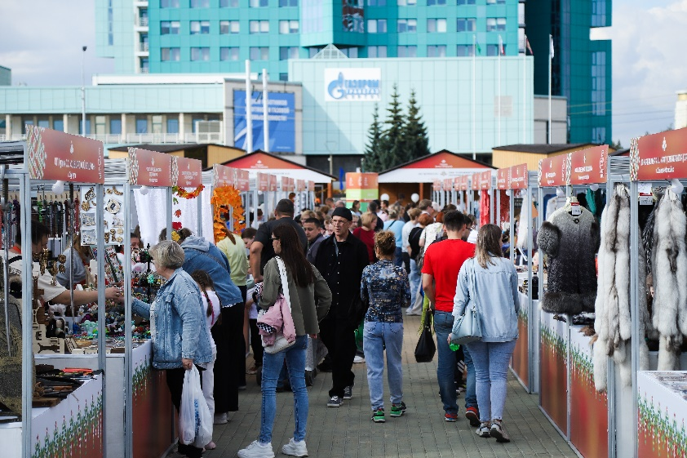
Окружная выставка-ярмарка впервые состоялась в городе Сургуте и собрала 150 товаропроизводителей Югры. За два дня работы мероприятие посетили более 60 тысяч сургутян
и гостей города.
11-14.12.2025 – участие сургутской делегации на юбилейной XXX выставке-ярмарке «Товары земли Югорской».
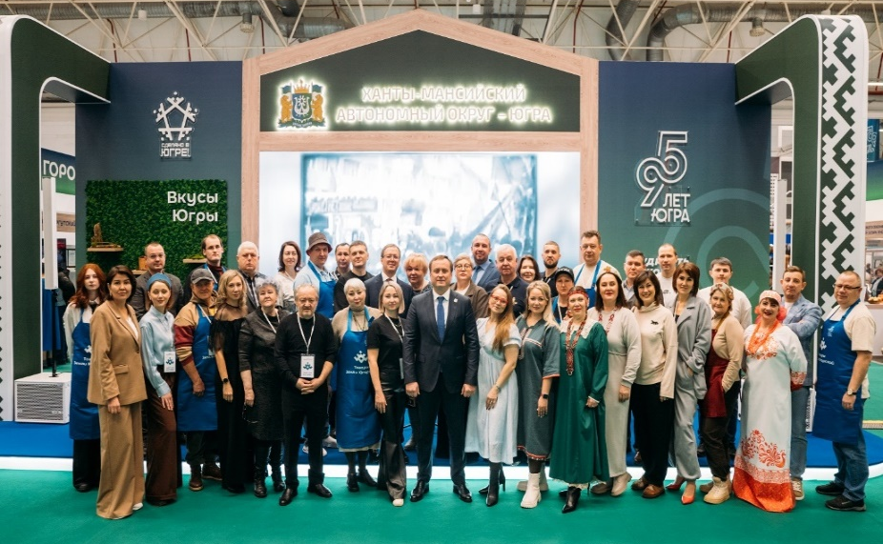
Продукцию и изделия представили 267 производителей не только из Югры, но и предприниматели Донецкой Народной Республики. Сургутская экспозиция – одна из самых многочисленных по количеству участников: 54, среди которых 28 предприятий и 26 самозанятых.
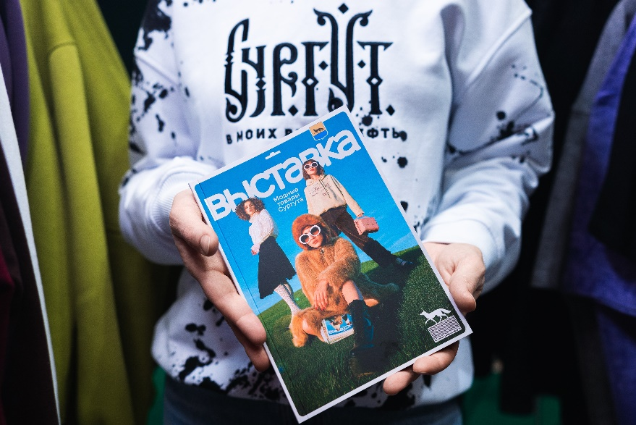
В рамках конкурса «Лучшие вкусы Югры», организованного с целью выявления и поощрения высококачественной продукции, 6 сургутских предприятий заняли призовые места в различных номинациях.

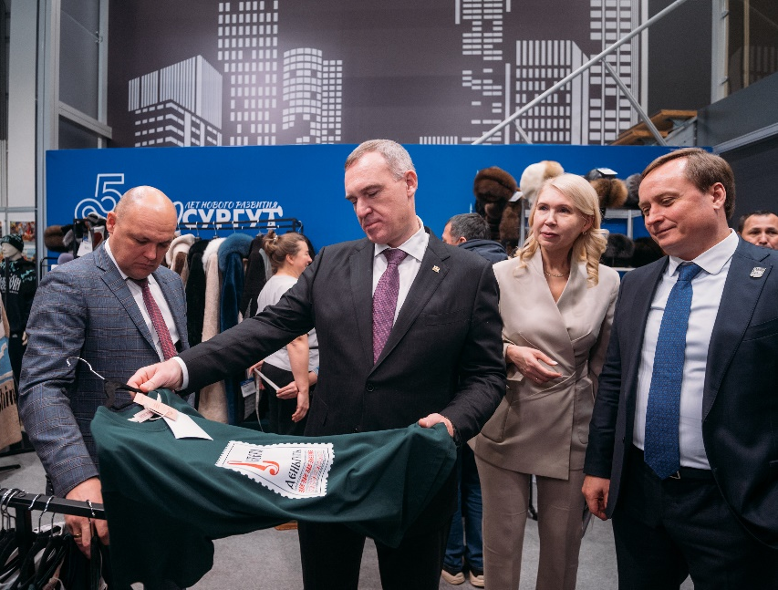
На юбилейной ХХХ выставке-ярмарке «Товары Земли Югорской» гостям и жителям округа был презентован Каталог «Модные товары Сургута»!
В Каталоге представлено 23 сургутских бренда одежды (мужской, женской и детской), а также 6 брендов аксессуаров (украшения, платки и сумки ручной работы).

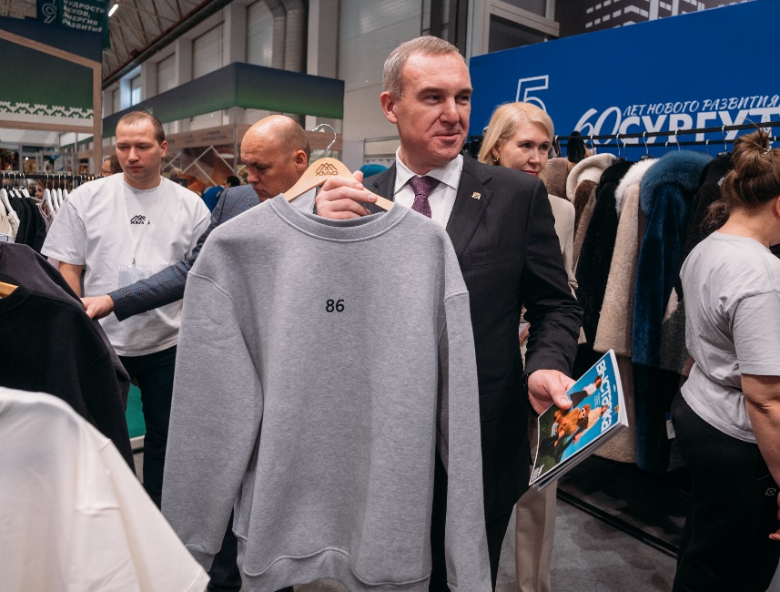
ПРЕДСТАВЛЕНИЕ СУРГУТСКИХ ТОВАРОПРОИЗВОДИТЕЛЕЙ
В СОЦИАЛЬНЫХ МЕДИА

Управлением потребительского рынка и защиты прав потребителей Администрации города Сургута реализуются проекты, направленные на поддержку предпринимателей и создание новых возможностей для локального бизнеса.
В потребительском рынке Сургута занято более 100 тысяч человек. Доля торговли и услуг в экономике города составляет значимую часть налоговых поступлений. Показатель обеспеченности Сургута стационарными торговыми объектами превышает установленные нормативы почти на 20%, а обеспеченность продовольственными объектами – более чем на 35%. Это значит, что горожане имеют большой выбор товаров и услуг, а бизнес – площадки для развития и роста.

По состоянию на 31.12.2025, более 100 сургутских местных товаропроизводителей включены в реестр и получили право использования товарного знака «Сделано в Югре!». Прирост правообладателей товарного знака
за текущий год составил более 40% в сравнении с показателем 2024 года.
Неотъемлемой частью жизни современного потребителя уже давно стали социальные сети и мессенджеры. Благодаря ведению активности в медиа пространстве, государственные, региональные и муниципальные структуры делают свою работу более доступной и прозрачной для населения.

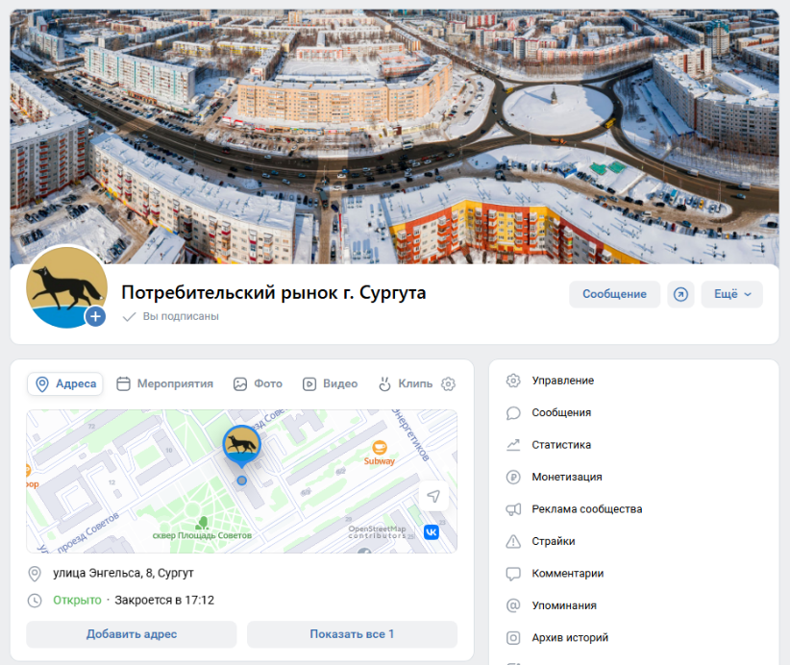
В 2020 году управлением потребительского рынка и защиты прав потребителей Администрации города Сургута было принято решение о создании сообщества в социальной сети «ВКонтакте» для оперативного информирования граждан о проводимых в городе мероприятиях и товарах местных производителей, в том числе правообладателей товарного знака «Сделано в Югре!».

В 2025 году ВКонтакте стала самой популярной социальной сетью в России. Ее аудитория - одна из самых больших среди других российских интернет-сервисов. При этом она постоянно растет. Так, по данным Mediascope на март 2025 года:
- Количество человек, которые хотя бы раз заходили во ВКонтакте за месяц, составило 93 млн пользователей. Это 76% от всего населения России. За год месячный охват вырос почти на 3 млн человек.
- Ежедневно ВКонтакте посещают 58 млн человек, или 47% населения России.
С января 2024 года среднедневной охват увеличился на 2 млн пользователей.
Пользователи ВКонтакте используют соцсеть как источник информации о брендах, контенте, авторах и ищут ее в тематических сообществах.

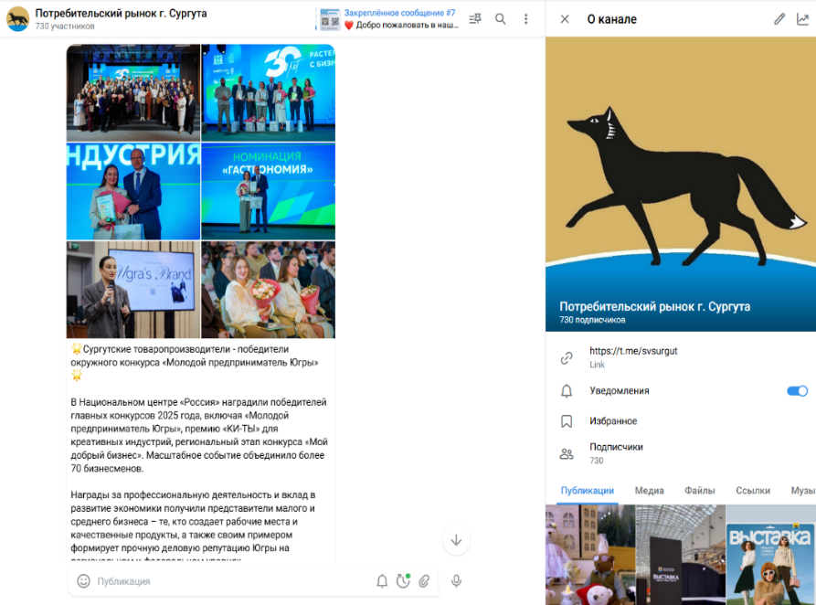
В марте 2022 года Учитывая стремительный рост аудитории мессенджера «Telegram», управлением потребительского рынка и защиты прав потребителей было принято решение о создании телеграм-канала для охвата новых целевых аудиторий, а также для удовлетворения запроса граждан на оперативное предоставление качественной информации посредством различных платформ.
С целью повышения вовлеченности участников сообществ, а также с целью увеличения активности участников, были введены новые постоянные рубрики, увеличилось количество публикаций, что привело к активному приросту подписчиков и комментариев.

На март 2025 года Telegram занимает второе место в списке популярных соцсетей в России и третье место среди всех интернет-ресурсов. Более того, мессенджер стал вторым по востребованности в мире.
По данным Mediascope, в России Telegram – один из самых посещаемых интернет-ресурсов. По информации за март 2025 года, мессенджер используют:
- 90 млн человек, или 73% населения России ежемесячно. Это на 6 млн больше, чем год назад.
- 68 млн человек, или 55% населения России ежедневно. Это на 8 млн человек больше, чем год назад.

MAX – новый российский мессенджер, который стремительно набирает популярность на фоне тренда на цифровой суверенитет и усиления внимания к вопросам безопасности данных.
Количество зарегистрированных пользователей МАХ по состоянию на 17.12.2025 достигло 75 млн человек.
Право создавать собственные каналы в приложении MAX доступно только авторам, юридическим лицам, компаниям и индивидуальным предпринимателям, имеющим специальную отметку «А+» в Реестре Роскомнадзора.
Подключение к платформе «MAX» для партнеров и сервисам платформы –чат-ботам, мини-приложениям, каналам – доступно для государственных организаций. Организация автоматически признается государственной, если ее код ОКФС соответствует одному из следующих кодов (11,12, 13,14,61). На один номер ИНН (для организаций) в мессенджере MAX можно создать только один канал.

УЧАСТИЕ МЕСТНЫХ ТОВАРОПРОИЗВОДИТЕЛЕЙ
В ВЫСТАВОЧНО-ЯРМАРОЧНЫХ МЕРОПРИЯТИЯХ

В условиях формирования устойчивой национальной экономики особое значение приобретает эффективная интеграция локального предпринимательского потенциала в экономическое пространство стран-партнеров, а также общероссийское. Ключевым инструментом такой интеграции является активное участие субъектов малого и среднего предпринимательства, а также местных товаропроизводителей в выставках, ярмарках, форумах и иных мероприятиях различного уровня. В 2025 году сургутские предприниматели принимали активное участие в мероприятиях различного масштаба.

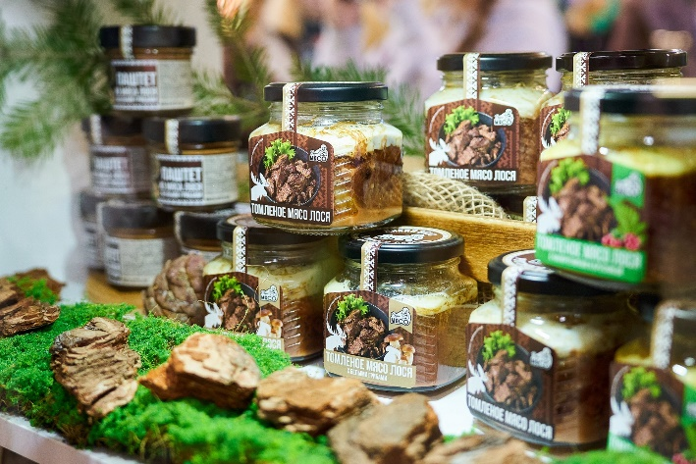
03-07.02.2025 – сургутские компании ООО Югорские традиции и ИП Александр Артеменко (торговая марка «Вкусно! Мясо!») приняли участие в 32-й международной выставке продуктов питания, напитков и сырья для их производства «Продэкспо-2025» (г. Москва). В 2025 году экспозиция продемонстрировала впечатляющие результаты: 1 835 компаний из 36 стран мира представили продукцию, из них 1383 – российские компании; 39 регионов России сформировали коллективные экспозиции; 120+ розничных сетей вели переговоры о поставках.

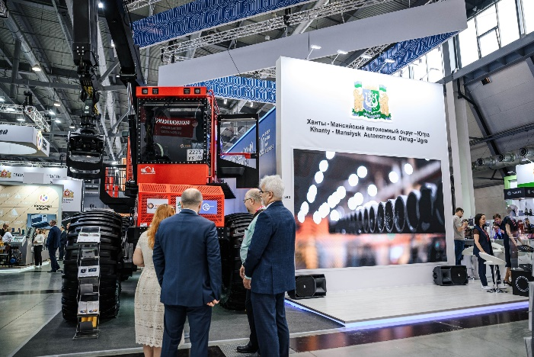
07-10.07.2025 – Сургутское предприятие «ТРОМ 8» (ИП Гринкевич А.В.) приняло участие в Международной промышленной выставке «Иннопром-2025» (г. Екатеринбург). По итогам встреч и заключенных соглашений на полях выставки потенциальный объем поставок югорской продукции оценивается в 850 млн рублей.

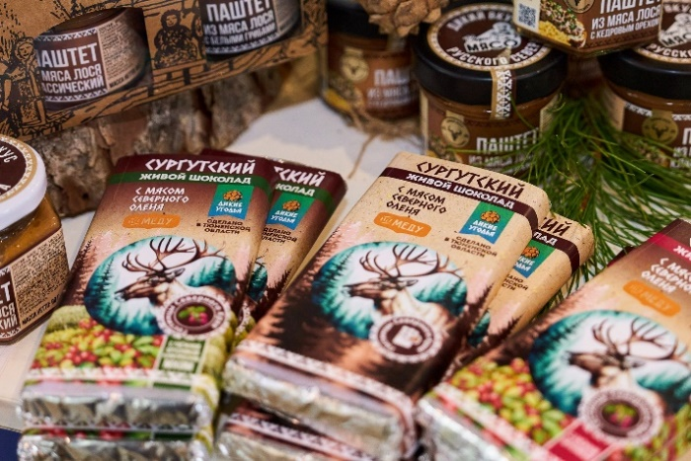
14-24.08.2025 – гастрономический фестиваль «Вкусы России» (г. Москва). В числе товаропроизводителей округа, чья продукция была представлены на стенде Югры: сургутские предприятия – ИП Артеменко А.С. (бренд «Вкусно! Мясо»), ИП Сенькина С.В. (Сургутский живой шоколад). Фестиваль «Вкусы России» проводится по поручению Президента России с 2020 года в целях продвижения региональных брендов продуктов питания.

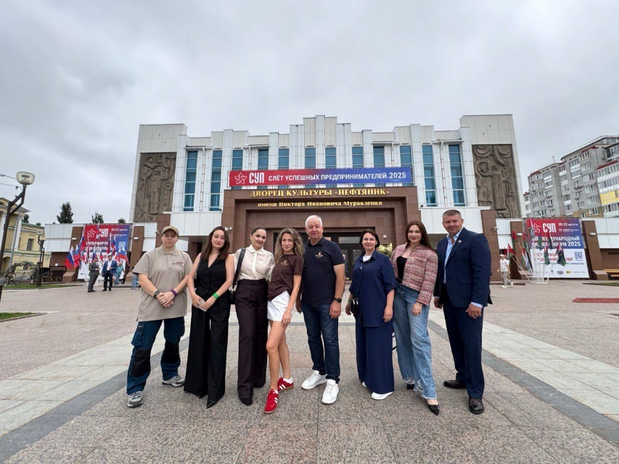
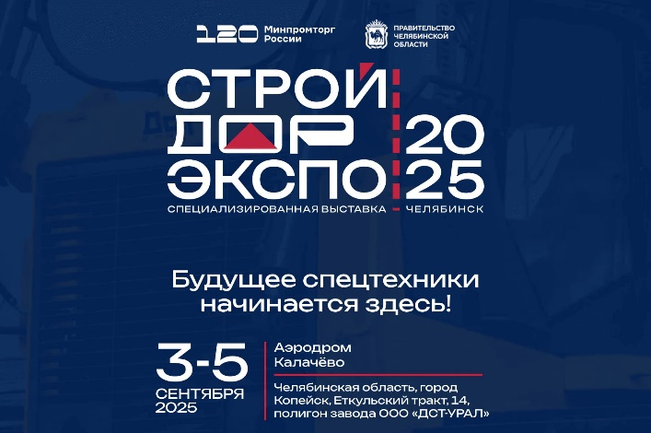
20-22.08.2025 – Сургутские предприятия ООО «Югорские традиции» и «UGRA’S BRAND» (ИП Клюева К.Р.) при сопровождении Фонда «Мой Бизнес» приняли участие в XIII Международном бизнес-форуме «Слет успешных предпринимателей – 2025». Тема года – «Предпринимательское мышление». В мероприятии приняли участие более 2000 участников из разных регионов и стран. Предприятия представили свои товары на ярмарке, обсудили перспективы сотрудничества, а также приняли участие в рабочей встрече с представителями тюменских компаний и торговых сетей.

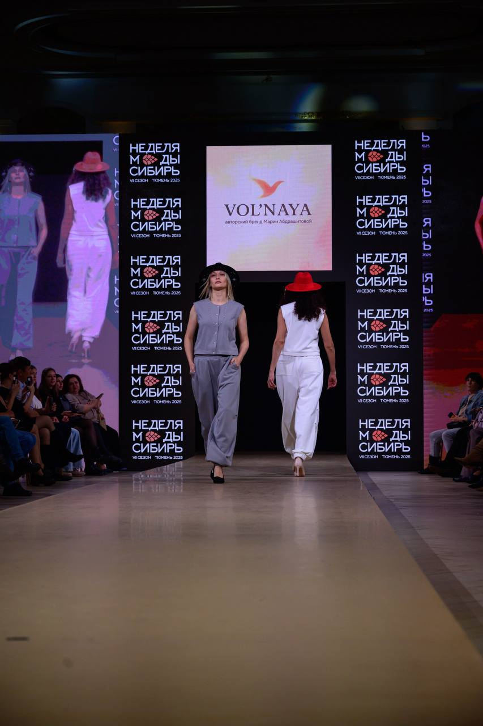
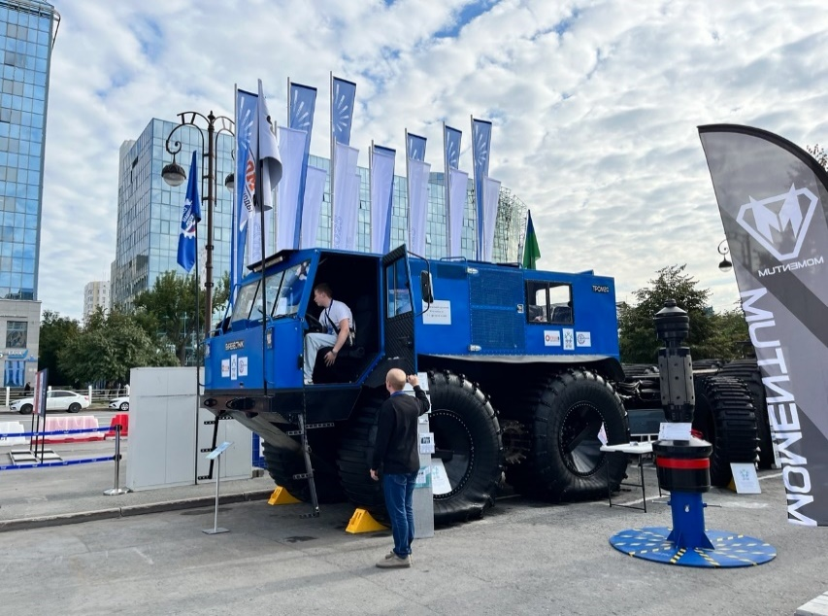
03-05.09.2025 – Сургутское предприятие «ТРОМ 8» (ИП Гринкевич А.В.) участвует в Выставке строительно-дорожной и специализированной техники «СтройДорЭкспо-2025» (г. Челябинск), объединенной с форумом «Спецмашэкспо-2025». Мероприятие является крупным отраслевым событием. На демонстрационном показе техники «ТРОМ-8», представил вездеход «Буревестник» «ТРОМ-20», предназначенный для круглогодичной и всепогодной эксплуатации.

15-18.09.2025 – Сургутское предприятие «ТРОМ 8» (ИП Гринкевич А.В.), приняло участие в промышленно-энергетическом форуме TNF в Тюмени.
В состав делегации вошли губернатор Югры Руслан Кухарук, первый заместитель Губернатора Югры Алексей
Забозлаев, заместитель Губернатора Югры Наталья Огородникова, директор департамента промышленности Виктор Гамузов и представители 10 ведущих предприятий автономного округа.

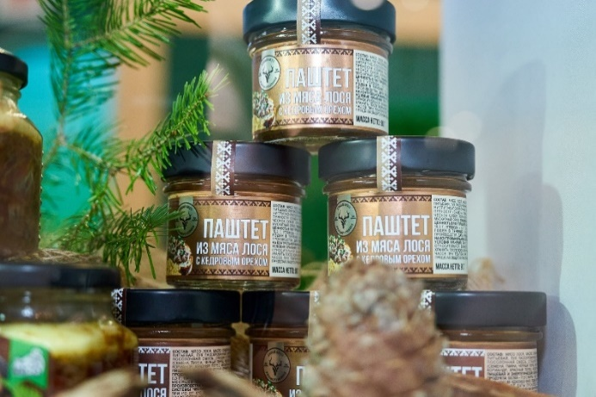
Октябрь 2025 – сургутские бренды «VOL’NAYA» (ИП Абдрашитова М.В.) и «Модный дом Меховщиковъ» принял участие в VII сезоне проекта «Неделя моды. Сибирь» (Тюмень). В рамках проекта зрителям показали 54 дизайнерских коллекций со всех уголков России.

29-31.10.2025 – участие трех сургутских предприятий на XIII межрегиональной агропромышленной выставке Уральского федерального округа. Продукцию на XIII межрегиональной агропромышленной выставке УРФО представили более 100 производителей из 35 регионов России.

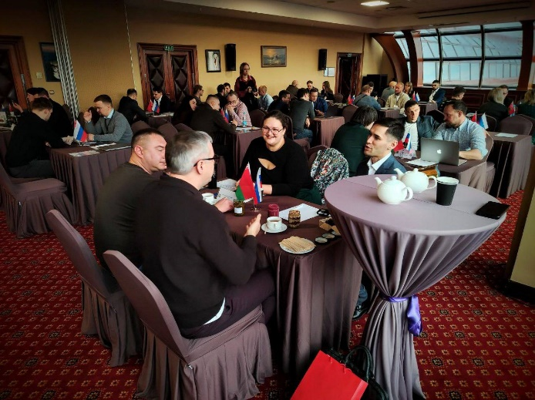
21.11.2025 – компания «Евгения Травница» (ИП Евгения Присада) на деловой миссии в Минске представила свою продукцию под брендом «Душа Тайги». Белорусские компании высоко оценили сибирский вкус, особенно: кедровые орешки в меду, вкусные чаи и хвойную продукцию. Организационную поддержку делегации обеспечивает Фонд поддержки предпринимательства Югры «Мой Бизнес».
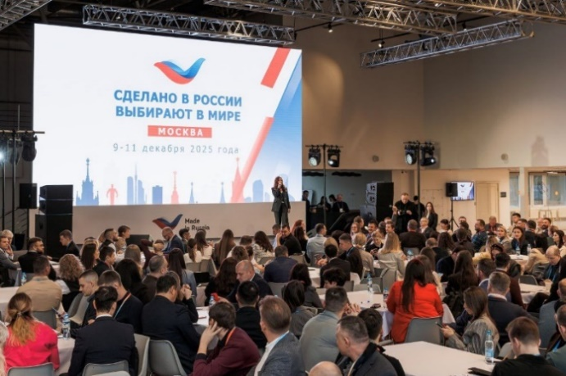
09-11.12.2025 – Сургутская компания «Евгения Травница» представила бренд «Душа Тайги» на международной закупочной сессии «Сделано в России. Выбирают в мире» (Москва) в рамках всероссийской конференции, посвященной развитию и продвижению российского несырьевого экспорта.
Мероприятие собрало 150 компаний со всей России. Его ключевая задача – сформировать дорожную карту по укреплению национального бренда на внутреннем и международных рынках. В рамках закупочной сессии проходили персональные B2B-встречи с представителями корпораций и байерами из 14 стран, включая Китай, ОАЭ, Иран, Оман, Турцию и Вьетнам.
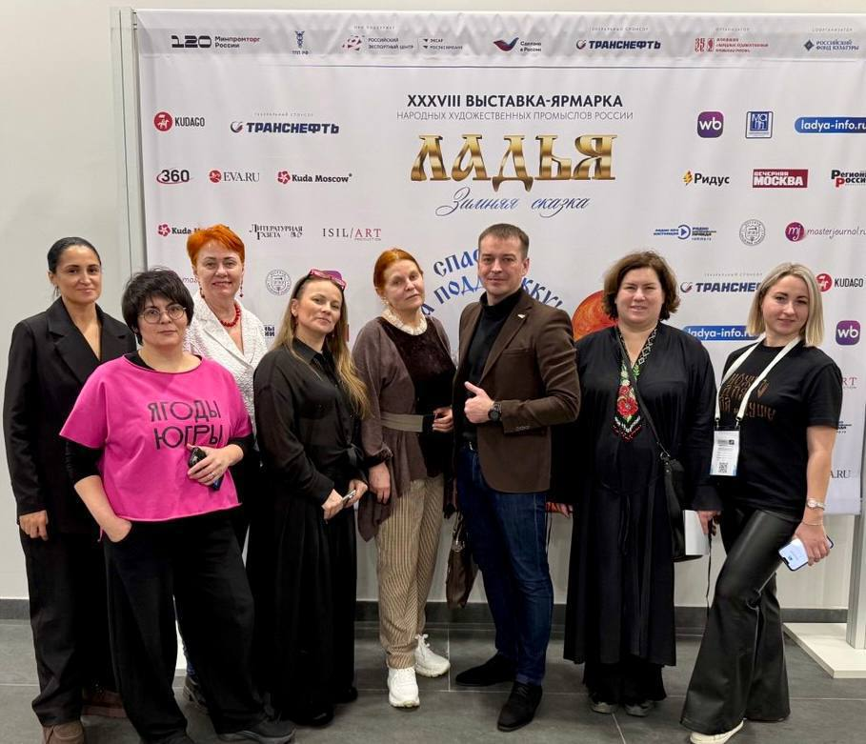
17-21.12.2025 – четыре сургутские компании приняли участие в выставке-ярмарке народных художественных промыслов России «ЛАДЬЯ. Зимняя сказка-2025» (Москва), крупнейшей в стране по данной тематике. Участие в «Ладье» с аудиторией более 50 000 человек – это возможность не только для прямых продаж, но и для заключения корпоративных сделок и выхода на новые рынки.

УЧАСТИЕ МЕСТНЫХ ТОВАРОПРОИЗВОДИТЕЛЕЙ В ВЫЕЗДНОЙ ТОРГОВЛЕ НА ТЕРРИТОРИИ ГОРОДА СУРГУТА, В ТОМ ЧИСЛЕ
В РАМКАХ ГОРОДСКИХ МЕРОПРИЯТИЙ

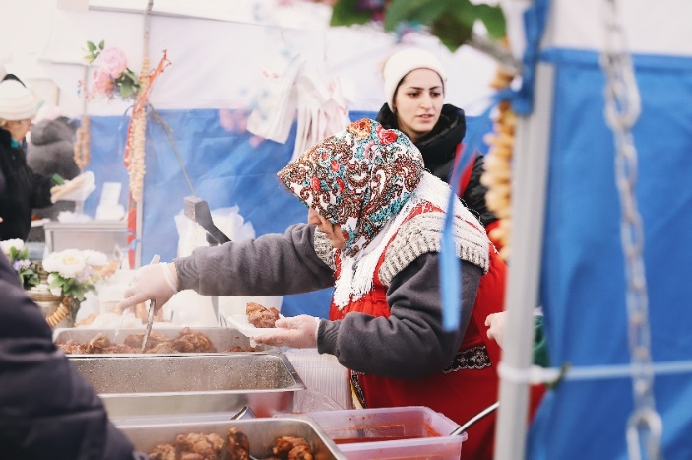

02.03.2025 – на Центральной площади города широко и весело отметили народный праздник «Масленица». 60 сургутских предприятий – от крупных товаропроизводителей до мастеров и ремесленников при содействии управления потребительского рынка и защиты прав потребителей Администрации города Сургута, ИКЦ «Старый Сургут» и Арт-резиденции «Квартира» приняли участие в торговой и ремесленнической ярмарке.
В рамках мероприятия развернулись широкие торговые ряды с выпечкой, блинами и ароматным чаем. Пляски, игры, народные забавы, всевозможные конкурсы украсили проводы Масленицы и придавали особое веселье народному гулянию. Для любителей активного отдыха были организованы масленичные состязания.

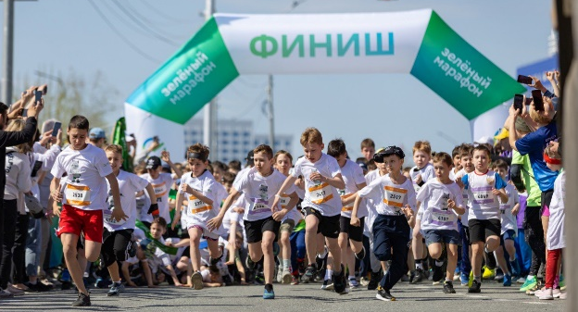
31.05.2025 – В рамках забега «Зелёный марафон» на улице Университетской предприятия общественного питания города создали комфортную торговую зону для участников и гостей праздника! Организаторами марафона выступил ПАО «Сбербанк» и благотворительный фонд банка «Вклад в будущее» при поддержке Администрации города Сургута.

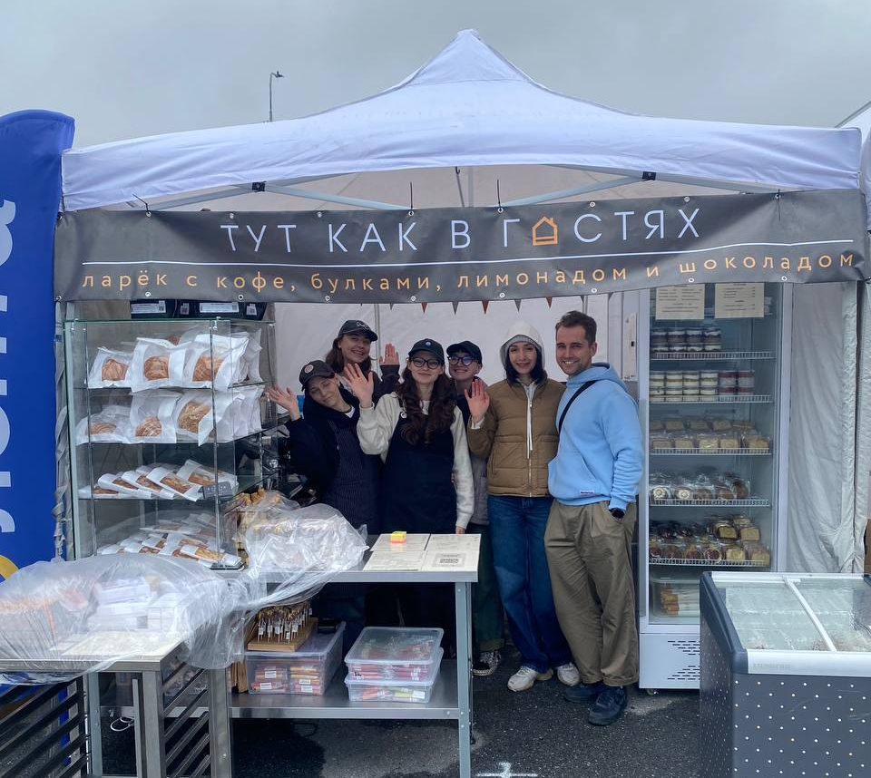
07.06.2025 – в рамках физкультурно-спортивного мероприятия «Сургутский Велопарад – 2025» на площадке МАУ ДО СШ «Ледовый Дворец спорта» состоялась выездная торговля с участием предприятий общественного питания. Организатор мероприятия АО «Газпром энергосбыт Тюмень», при поддержке Администрации города Сургута.

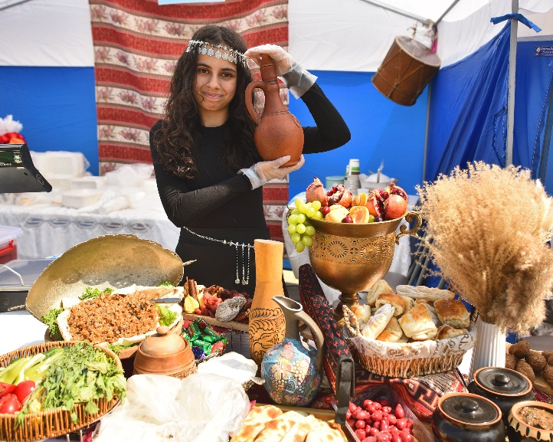
08.06.2025 – на Центральной городской площади Сургута прошла торговая ярмарка в рамках XXV фестиваля национальных культур «Соцветие». Более 15 кафе и ресторанов предлагали гостям блюда русской, татарской, башкирской, дагестанской, армянской и других кухонь.
На праздник пришли более 20 тысяч жителей и гостей города, чтобы познакомиться с традициями народов, живущих в Сургуте.

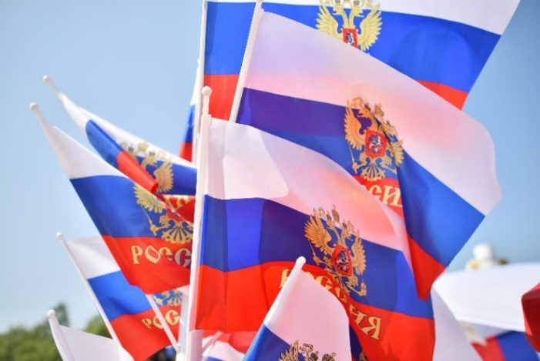
12.06.2025 – в рамках празднования Дня России, Дня города, 60-летия со дня присвоения Сургуту статуса города, на Центральной городской площади состоялся городской праздник с торговой ярмаркой и творческой культурной программой.
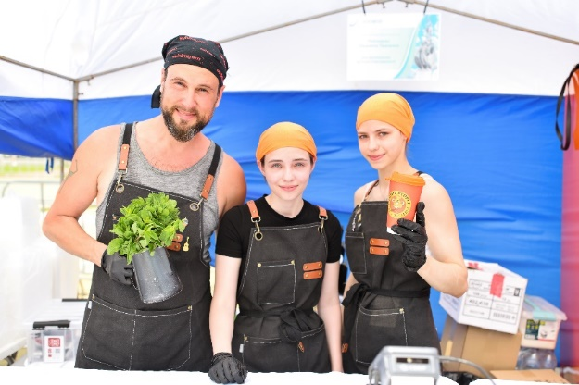
74 сургутских предприятий – местных товаропроизводителей, предприятий торговли и общественного питания города, ремесленников и мастеров представили на мероприятии продукцию собственного производства: хлебобулочные и кондитерские изделия, мясные и рыбные деликатесы, холодные и горячие напитки, а также сувениры ручной работы.

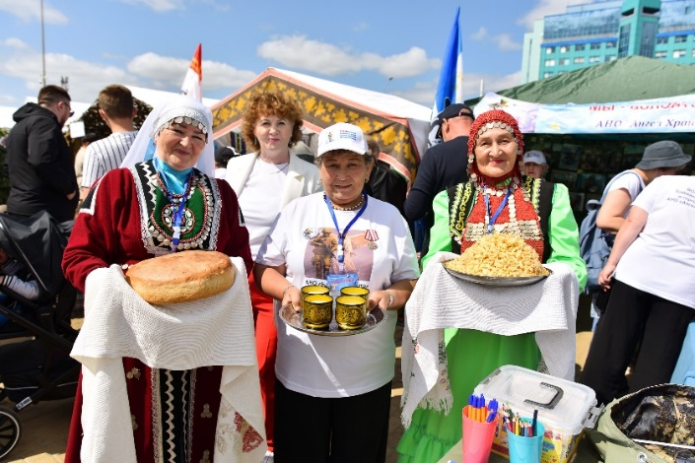
15.06.2025 – На Центральной площади Сургута состоялся городской праздник «Сабантуй». Активный вклад в организацию праздника внесли предприятия общественного питания города Сургута: более 20 предпринимателей представили традиционные национальные блюда, выпечку, кондитерские изделия на выездной торговой ярмарке. Мероприятие посетили почти 16 000 человек.
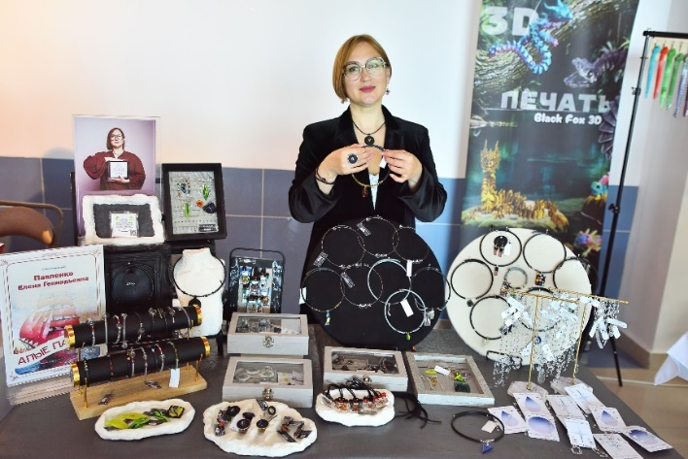
28.06.2025 – В Ледовом дворце Сургута прошел выпускной бал «Алые паруса на 60-й параллели» — грандиозный праздник для выпускников 11-х классов. Во время торжественной церемонии работала ярмарка с участием 11-ти местных товаропроизводителей.
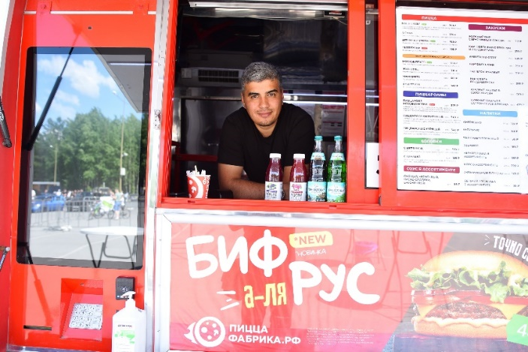
28.06.2025 – ярмарка местных товаропроизводителей в рамках празднования Дня молодёжи в парке «Кедровый лог». Гости и посетители мероприятия смогли приобрести кондитерские изделия, выпечку, прохладительные напитки и многое другое.

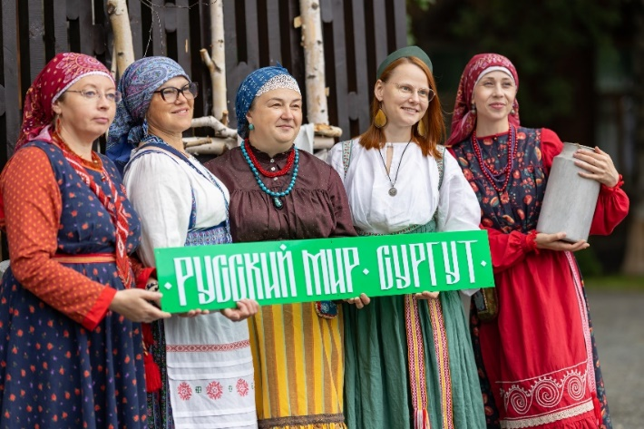
05.07.2025 – выездная торговля в рамках празднования городского праздника «Фестиваль традиционных российских ценностей «РУССКИЙ МИР. ПОБЕДА» на площадке ИКЦ «Старый Сургут».

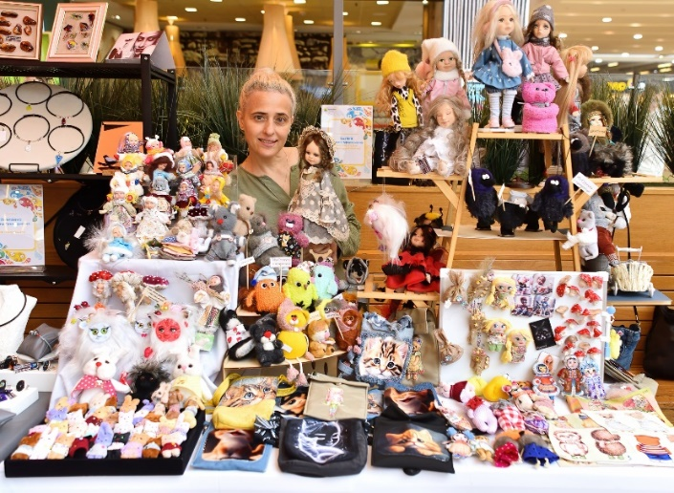
25-26.07.2025 – на площадке ТРЦ «Сургут Сити Молл» состоялась ярмарка, приуроченная к празднованию Дня работника торговли. Организатором мероприятия выступила Администрация города Сургута. Более 20 предпринимателей и самозанятых – представили на мероприятии свою продукцию: мясные и кондитерские изделия, микрозелень, одежду, игрушки, украшения и многие другие товары ручной работы. Для взрослых и детей прошли мастер-классы по изготовлению изделий из стекла.

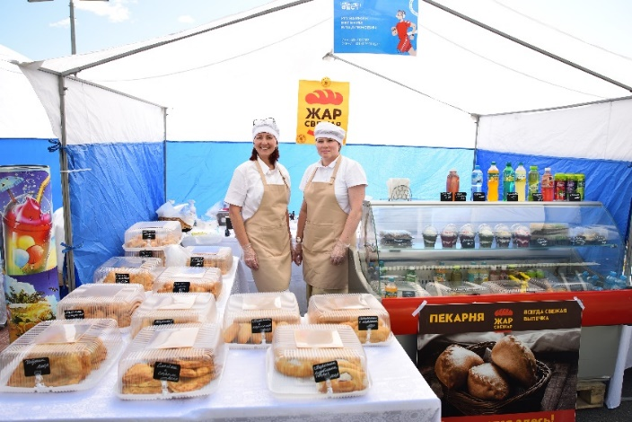
09.08.2025 – ярмарка местных товаропроизводителей на финальном дне фестиваля «Физкульт фест» на площадке спортивного комплекса «Олимп».
Сургутские предприятия торговли и общественного питания представили гостям ярмарки вкусные угощения: ароматную выпечку, горячие и холодные напитки, сладости и многое другое.
В рамках мероприятия состоялись турниры и игры по различным видам спорта, развлекательная программа для детей и взрослых, а также.

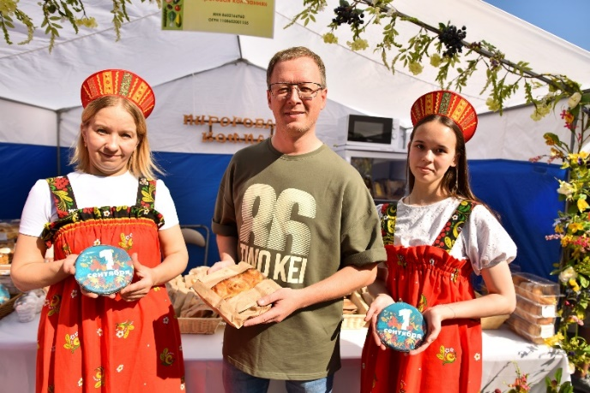
23.08.2025 – Более 30 предприятий, личных подсобных хозяйств и индивидуальных предпринимателей приняли участие на ярмарке «Урожай года».
Среди участников товаропроизводители и предприятия Сургута, Сургутского и Советского районов, Тюменской и Курганской областей представили свой товар и продукцию.
Среди представленной продукции – мясо, овощи, колбасы, рыбные деликатесы, мед, уникальные сладости и шоколадки, свежие грибы и ягоды и многое другое.
Кроме традиционной гастрономии, на ярмарке посетители могли приобрести оригинальные сувениры и изделия ручной работы, выполненные местными мастерами и художниками.

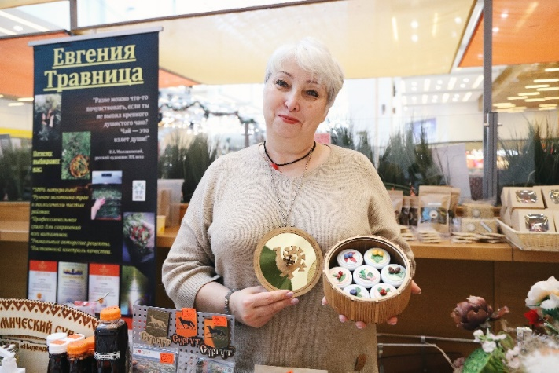
07-08.11.2025 – на площадке ТРЦ «Сургут Сити Молл» прошла осенняя ярмарка местных товаропроизводителей.
На ярмарке был представлен широкий ассортимент товаров: ароматная выпечка и сладости от лучших кондитеров региона; натуральная косметика и ароматерапия: масла, мыло, свечи ручной работы; целебные травяные чаи и авторские чайные коллекции; одежда от локальных брендов; полезные продукты питания: веганская и диетическая еда, безлактозная молочная продукция, безглютеновая выпечка; оригинальные аксессуары, плетёные и сувенирные изделия ручной работы.

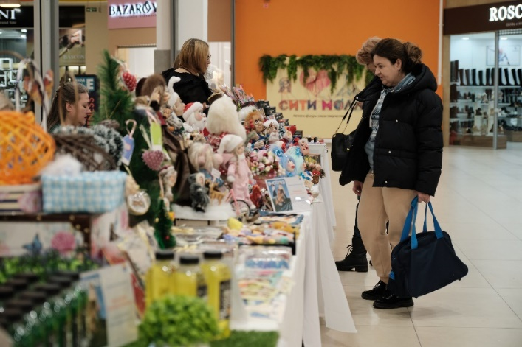
15.11.2025 – на площадке ТРЦ «Сургут Сити Молл» (зона кафе-пекарни «Поль Бейкери», зона фуд-корта) прошла «Модная ярмарка», на которой 29 местных товаропроизводителей (сувенирные изделия, текстильная продукция, изделия из дерева, игрушки, травяные сборы и чаи, кондитерские изделия, растительные масла, микрозелень, безлактозная растительная молочная продукция, безглютеновый хлеб и многое другое) представили свою продукцию.

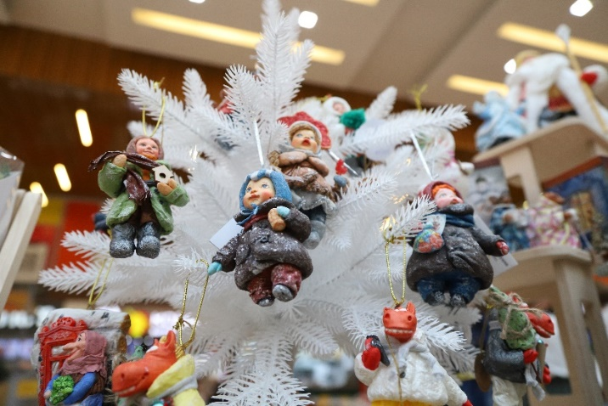
21-22.11.2025 – на площадке ТРЦ «Сургут Сити-Молл» (зона фуд-корта) прошла «Новогодняя ярмарка» местных товаропроизводителей и ремесленников города. На ярмарке были представлены: авторские подарки и сувениры (украшения ручной работы, изделия из керамики, дерева и эпоксидной смолы, тематическая новогодняя атрибутика), одежда и аксессуары от локальных дизайнеров, вязаный трикотаж, домашний текстиль, кондитерские изделия, микрозелень, фермерская продукция, безлактозная продукция, уникальный сургутский шоколад и многое другое.

ДОПОЛНИТЕЛЬНЫЕ МЕРЫ ПОВЫШЕНИЯ СТАТУСА И ПРОДВИЖЕНИЯ МЕСТНЫХ ТОВАРОПРОИЗВОДИТЕЛЕЙ
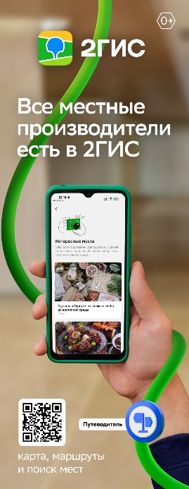
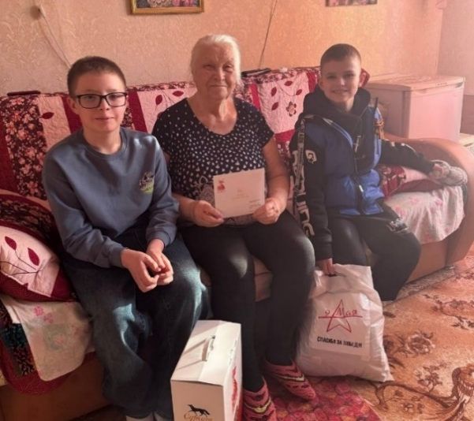
14.05.2025 – Администрация города Сургута подписала соглашение об информационном взаимодействии с компанией ООО «ДубльГИС-Сургут». Основная цель соглашения – информирование населения о движении общественного транспорта, взаимодействие в разделах сервиса 2ГИС «Интересное в городе», «Сделано в Сургуте: от свежего хлеба до доступной среды», «Туристические места» и «Туристические маршруты»
в части наполнения актуальной информацией.

09.05.2025 – поздравление детей войны, тружеников тыла с Днём Победы. Местные товаропроизводители (более 10 предприятий и индивидуальных предпринимателей) подготовили 140 подарочных наборов от делового сообщества Сургута, а также передали подарки и искренние поздравления от Главы и Администрации города. В комплекты вошла продукция собственного изготовления.

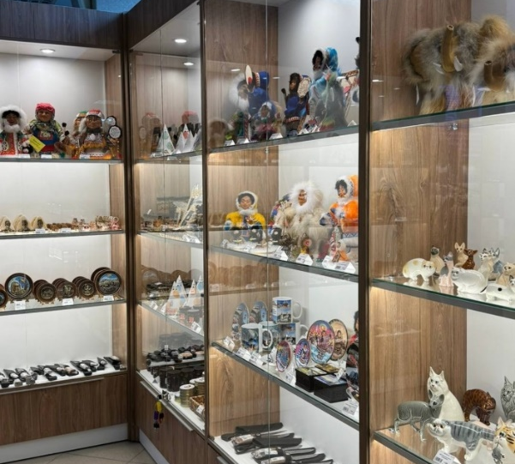
29.05.2025 – Магазин «YUGRA ДАРАМИ ВЕЛИКАЯ» сургутского предпринимателя Натальи Кикор открылся в городе Ханты-Мансийске. Новая точка сети расположилась на первом этаже здания речного вокзала, где каждый может познакомиться с культурой нашего региона. На полках можно увидеть сувениры, одежду, натуральную косметику и вкусную гастрономию, произведенную руками югорских мастеров.

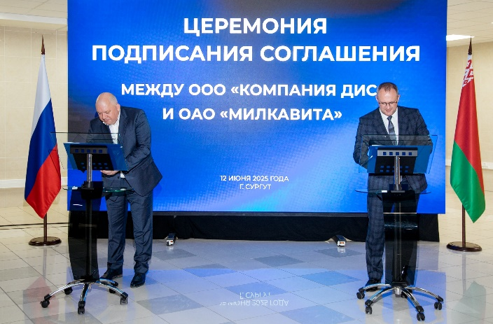
12.06.2025 – Заключение соглашения
о сотрудничестве между сургутским предприятием ООО «Компания Дис» и ОАО «Милкавита» из Гомеля Республики Беларусь, в рамках которого белорусская продукция будет представлена на полках магазинов города.

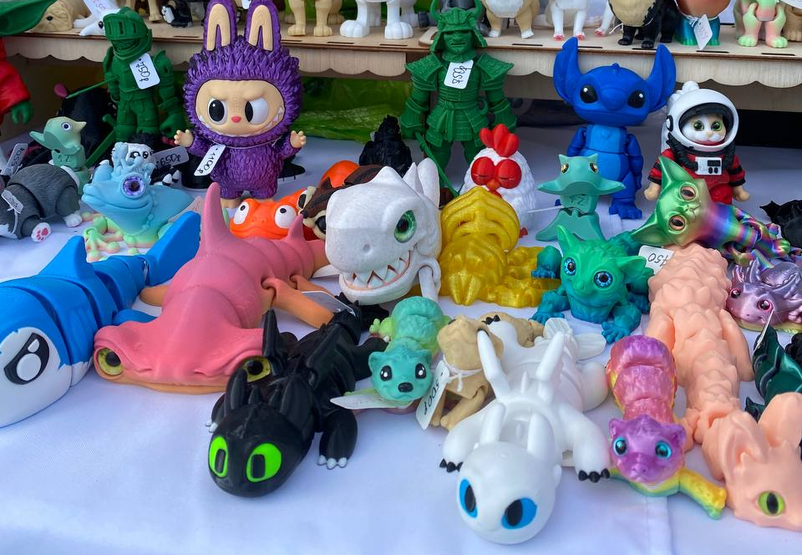
30.08.2025 – сургутские товаропроизводители приняли участие в выставке-ярмарке «Товары Земли Нефтеюганской» на площади Центра культурных и социальных программ «Империя» в городе Нефтеюганске.
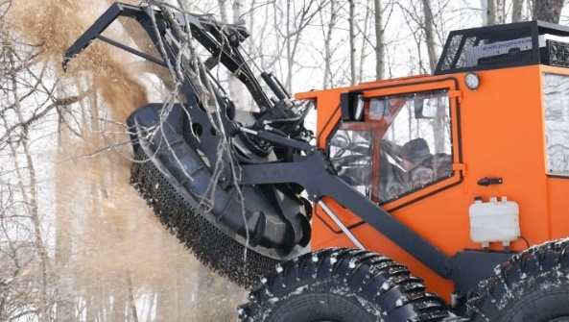
Для посетителей выставки были организованы культурно-массовые мероприятия: тематические конкурсы, мастер-классы, игры, выступление художественной самодеятельности.

Октябрь 2025 – Сургутское предприятие «ТРОМ 8» (ИП Гринкевич А.В.) получило статус резидента Технопарка высоких технологий Югры с плавающим мульчером «Тром 20 УЭС». Машина с высокопроходимым плавающим шасси и фрезерной мульчерной навеской позволяет отказаться от дорогостоящих и малоэффективных зимних работ, а также заменить труд 25-30 рабочих.

Январь 2025 – организована фотовыставка в ТРЦ «Сургут Сити Молл»
об итогах участия сургутской делегации в 27 выставке-ярмарке местных товаропроизводителей «Товары Земли Югорской».

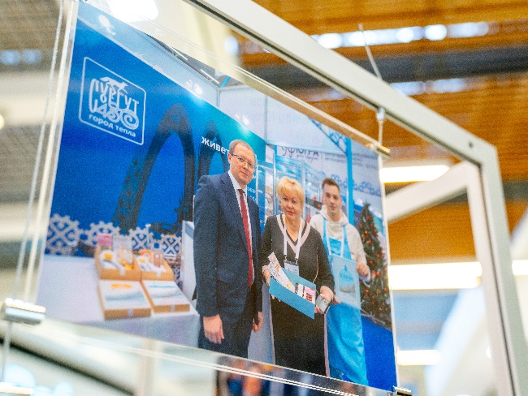
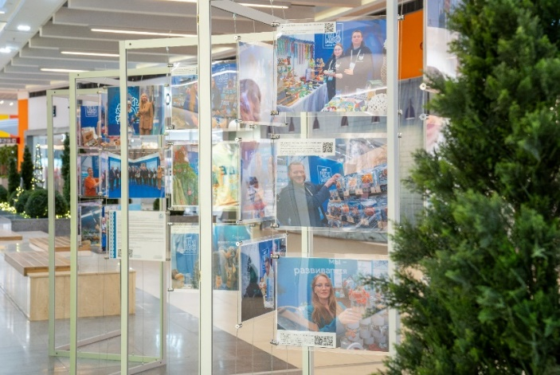
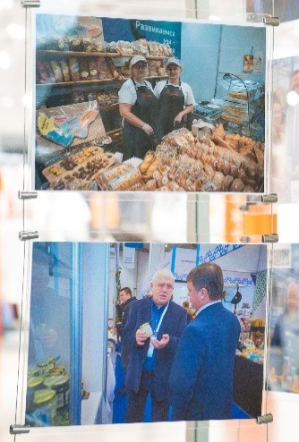
Ноябрь 2025 – организована фотовыставка в ТРЦ «Сургут Сити Молл»
о проекте Выставка «Модные товары Сургута».

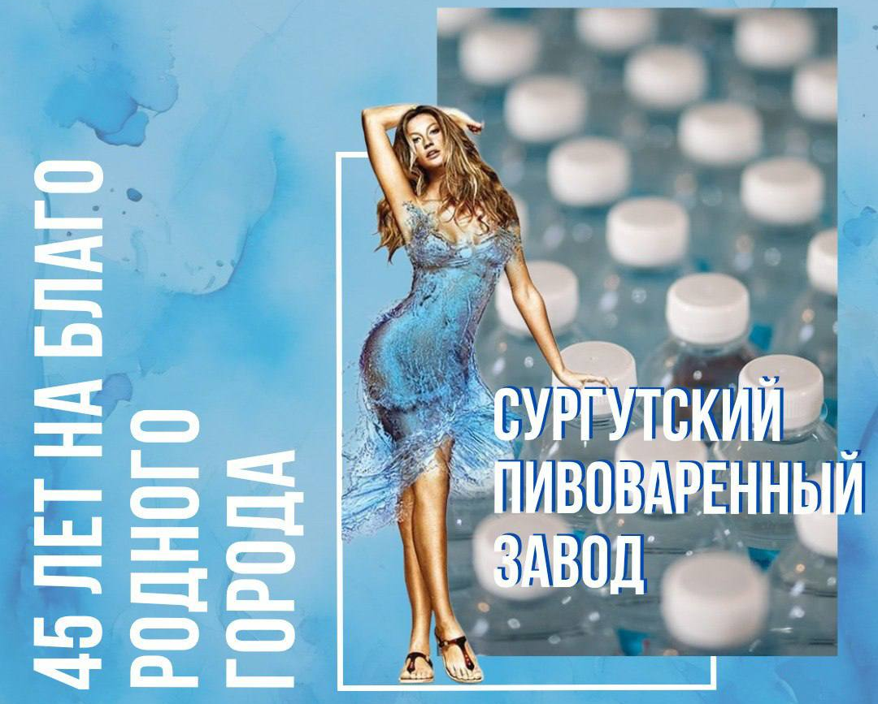
25.12.2025 – юбилей 45 лет отметил пивоваренный завод «Сургутский» – одно из старейших предприятий города.
Ассортимент продукции за 45 лет составлял: 33 наименования газированных сладких напитков; 22 наименования пива; 12 наименований вино-водочных и спиртных напитков; 5 наименований кваса; 4 наименования минеральных вод.

ДИАЛОГ БИЗНЕСА И ВЛАСТИ

Эффективное развитие городской экономики и повышение качества жизни жителей невозможны без конструктивного диалога между властью и бизнес-сообществом. Особое значение в этом процессе имеют регулярные рабочие встречи и круглые столы с участием представителей Администрации муниципалитета и локальных товаропроизводителей и компаний города. Данный формат взаимодействия является ключевым инструментом для решения актуальных задач и формирования перспективной стратегии экономического роста.
В 2025 году состоялись рабочие встречи:
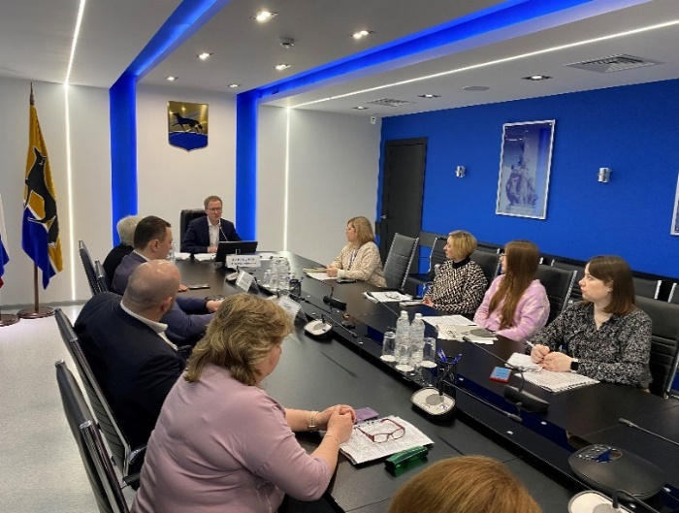
Январь 2025 – в здании Администрации города Сургута состоялась рабочая встреча сургутских компаний с представителями оптовых предприятий.

11.03.2025 – в здании Администрации города Сургута состоялась рабочая встреча с предприятиями легкой промышленности на тему современных тенденций промышленного развития.

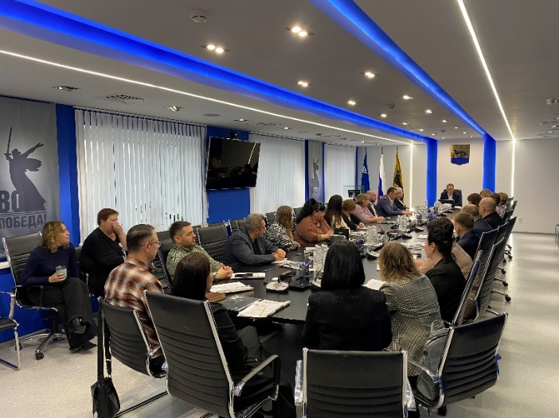
16.04.2025 – в здании Администрации города состоялась рабочая встреча заместителя Главы города А.М. Кириленко, представителей контрольного управления, управления потребительского рынка и защиты прав потребителей Администрации города с руководителями и представителями торговых сетей, осуществляющих деятельность на территории города и торговых центров.
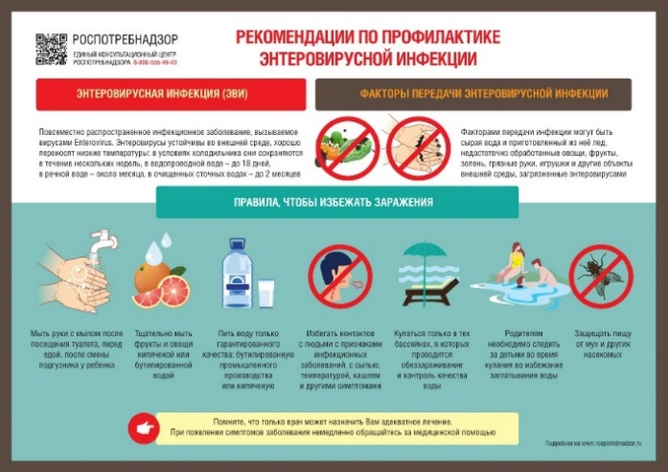
В ходе встречи были обсуждены вопросы обеспечения чистоты и порядка на прилегающих территориях к торговым объектам, а также праздничного оформления витрин и фасадов зданий в преддверии предстоящих праздников — Дня Весны и Труда, а также 80-летия Победы в Великой Отечественной войне 1941–1945 годов. Особое внимание было уделено необходимости своевременной уборки мусора, а также поддержанию в надлежащем состоянии фасадов зданий и прилегающих территории.

27.05.2025 – в здании Администрации города состоялось координационное совещание представителей Роспотребнадзора по г. Сургуту и Сургутскому району и Администрации города Сургута с юридическими лицами и индивидуальными предпринимателями города Сургута по вопросам профилактики энтеровирусной инфекции в трудовых коллективах.

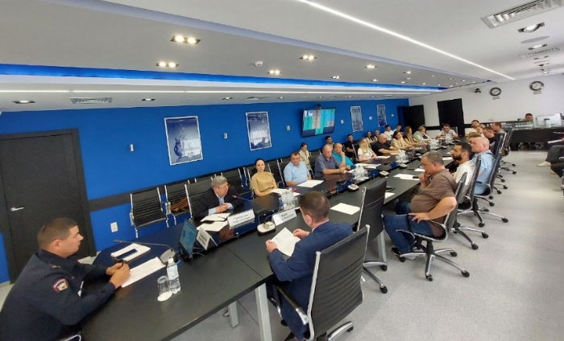
25.07.2025 – в здании Администрации города состоялась рабочая встреча с представителем УМВД России по г. Сургуту, управления потребительского рынка и защиты прав потребителей, контрольного управления Администрации города Сургута с руководителями организаций торговли по вопросу дополнительных мер по технической укрепленности и оснащенности сетевых объектов торговли, оборудования объектов кнопками тревожной сигнализации и т.д.

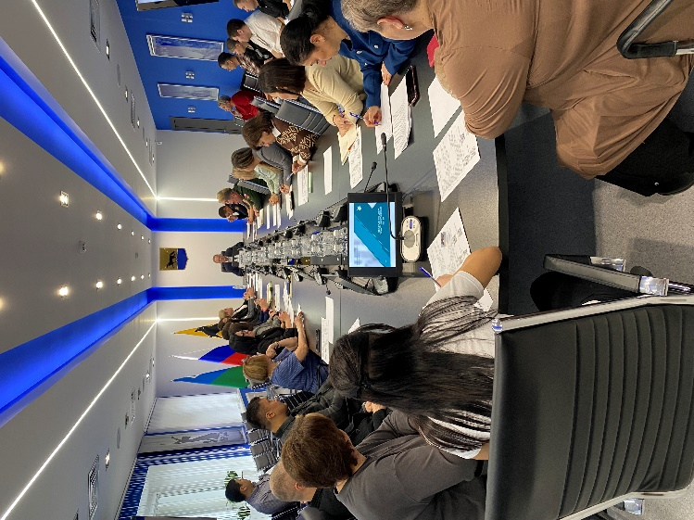
26.09.2025 – в здании Администрации города Сургута состоялось рабочая встреча Заместителя Главы города А.М. Кириленко, руководителей структурных подразделений муниципалитета и представителей УМВД и военкомата
с представителями торговых центров и торговых сетей города. Особое внимание было уделено вопросам соблюдения норм санитарии и благоустройства, среди которых особо выделили: поддержание чистоты фасадов зданий и прилегающей территории, обеспечение доступности объектов торговли для маломобильных групп населения, организация уборки придомовых территорий зимой, обязательное размещение наружной рекламы исключительно на русском языке с марта 2026 года. Также были рассмотрены меры профилактики заболеваний гриппом и ОРВИ в предстоящий холодный сезон.
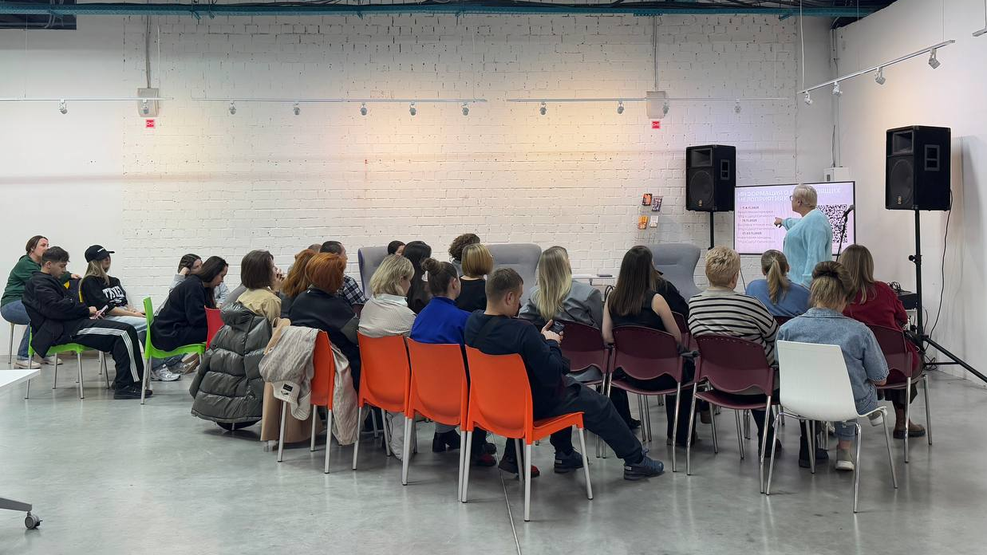
23.10.2025 – рабочая встреча управления потребительского рынка и защиты прав потребителей Администрации города Сургута с предприятиями легкой промышленности города на территории ТРЦ «Сургут Сити-Молл». Рабочая встреча была посвящена вопросам развития местного производства текстильной продукции и организации мероприятий, направленных на продвижение сургутских брендов.

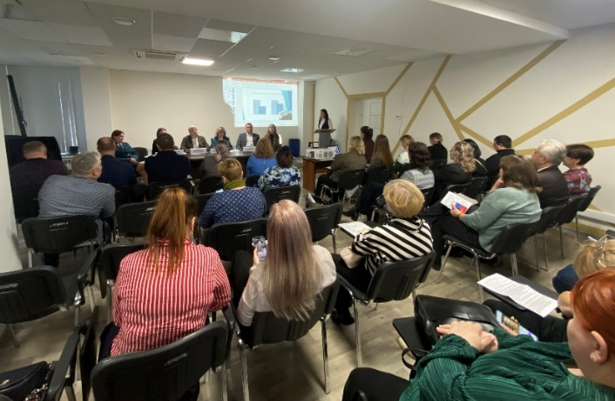
20.11.2025 – в здании Администрации города состоялась рабочая встреча с хозяйствующими субъектами потребительского рынка, субъектами малого и среднего предпринимательства, осуществляющих деятельность на территории города Сургута. В повестку рабочей встречи были вынесены следующие вопросы: соблюдение правил благоустройства, новогоднее оформление города, ответственная торговля: особое внимание уделили неукоснительному соблюдению правил продажи алкогольной продукции и пиротехники, а также недопущению продажи алкоголя несовершеннолетним, также подняли вопрос о важности иммунизации трудовых мигрантов для обеспечения эпидемиологического благополучия в городе, дополнительно представители ИФНС разъяснили нюансы применения упрощенной системы налогообложения и своевременной уплаты имущественных налогов и НДФЛ по итогам 2024 года.

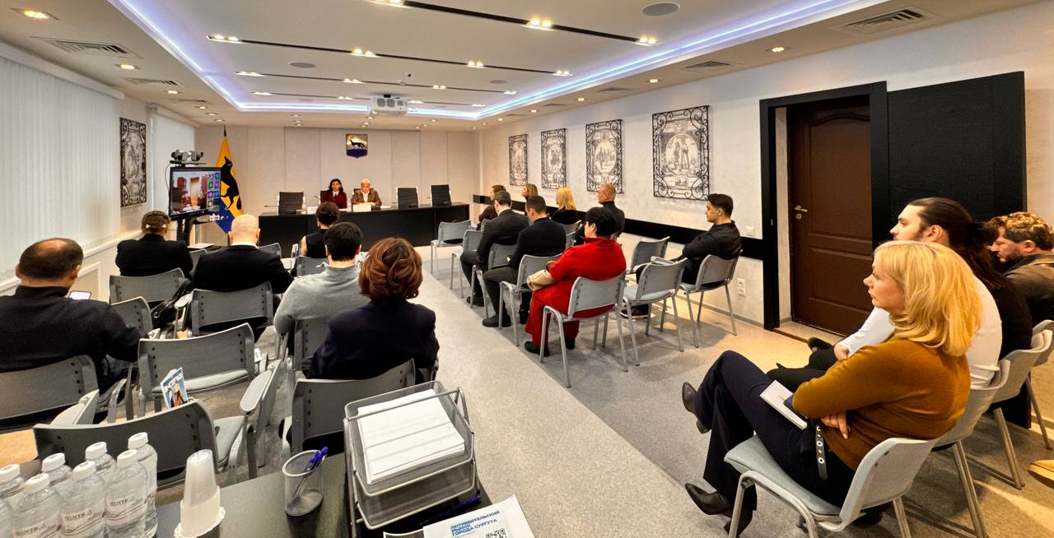
18.12.2025 – в здании Администрации города Сургута прошла рабочая встреча Управления Роспотребнадзора по ХМАО-Югре, Территориального отдела Управления Роспотребнадзора в Сургуте и Сургутском районе с предприятиями общественного питания, осуществляющими деятельность на территории города Сургута. В ходе встречи обсудили вопросы: соблюдения санитарно-эпидемиологического законодательства, распространенные ошибки организации технологического процесса изготовления кулинарной продукции, а также вспышки острых кишечных инфекций среди потребителей услуг общественного питания.

ВЫСТАВКА «МОДНЫЕ ТОВАРЫ СУРГУТА»

Город Сургут является одним из крупнейших промышленных центров Западной Сибири, а потребительский рынок сферы товаров и услуг города является одной из значимых сфер не только экономики Сургута, но и экономики Ханты-Мансийского автономного округа - Югры.
Рынок услуг розничной торговли города Сургута относится к рынкам с достаточно развитой инфраструктурой, конкуренцией и ежегодно прирастает новыми объектами.
В Сургуте функционирует боле 1400 торговых объектов включая 85 торговых (торгово-развлекательных) центров, более 850 предприятий общественного питания и более 1 400 объектов бытового обслуживания населения.
Отдельную нишу в городе занимает динамичное становление и развитие легкой промышленности, создавая условия для роста малого и среднего бизнеса в сфере производства товаров повседневного спроса.
Сургут поддерживает предпринимателей, предоставляя льготные условия аренды производственных помещений, доступ к специализированному оборудованию и образовательным программам повышения квалификации работников. Город создает благоприятную среду для привлечения инвестиций и реализации новых проектов в легкой промышленности.
Идея собрать сургутских производителей товаров легкой промышленности родилась в 2024 году. Администрация города совместно с модельным агентством «Top Fashion Service» и ТРЦ «Сургут Сити-Молл» провела серию встреч
с предпринимателями. Там впервые прозвучало: городу нужна своя модная выставка, где местные производители смогут заявить о себе.
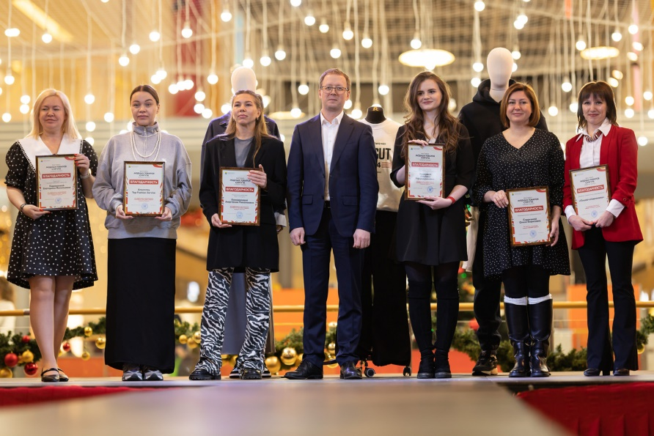
Первая Выставка «Модные товары Сургута» состоялась 22 ноября 2024 года в ТРЦ «Сургут Сити Молл», на которой 10 дизайнеров и модельеров Сургута представили жителям и гостям города свои уникальные коллекции. В рамках программы состоялась выездная торговля, показ коллекций от сургутских модельеров и дизайнеров, а также выступление творческих коллективов. На выставке был представлен широкий ассортимент изделий местных товаропроизводителей: мужская и женская одежда, аксессуары, одежда для спорта, детские товары, изделия из меха и кожи и другое.

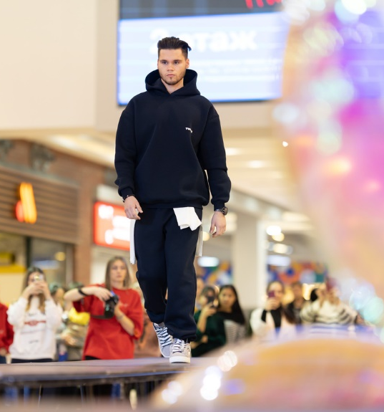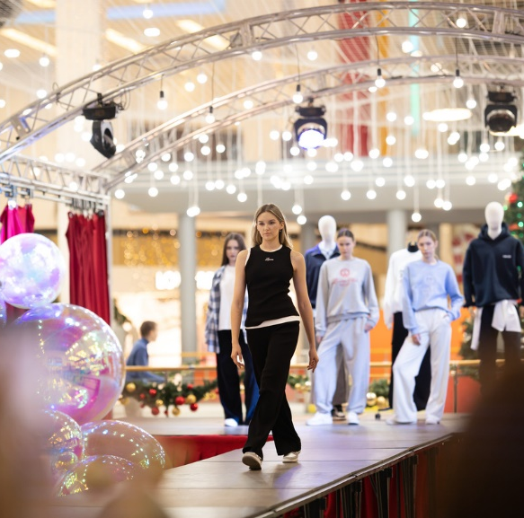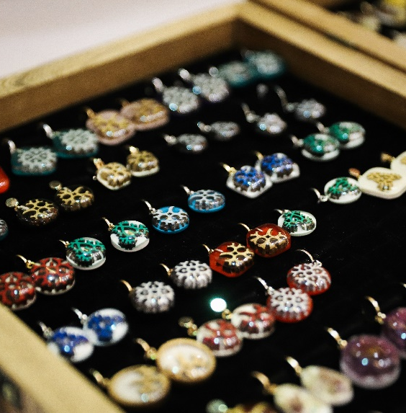

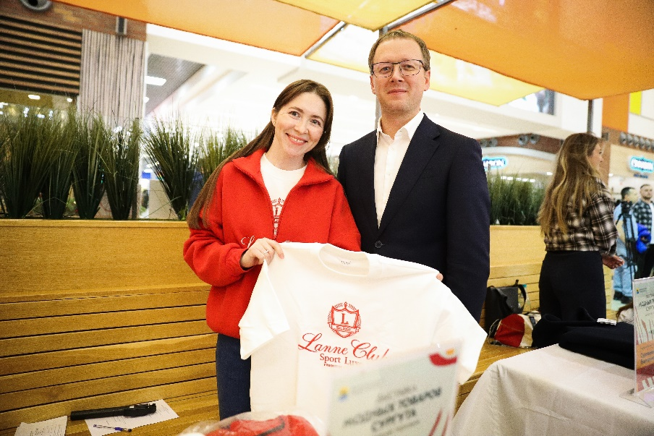

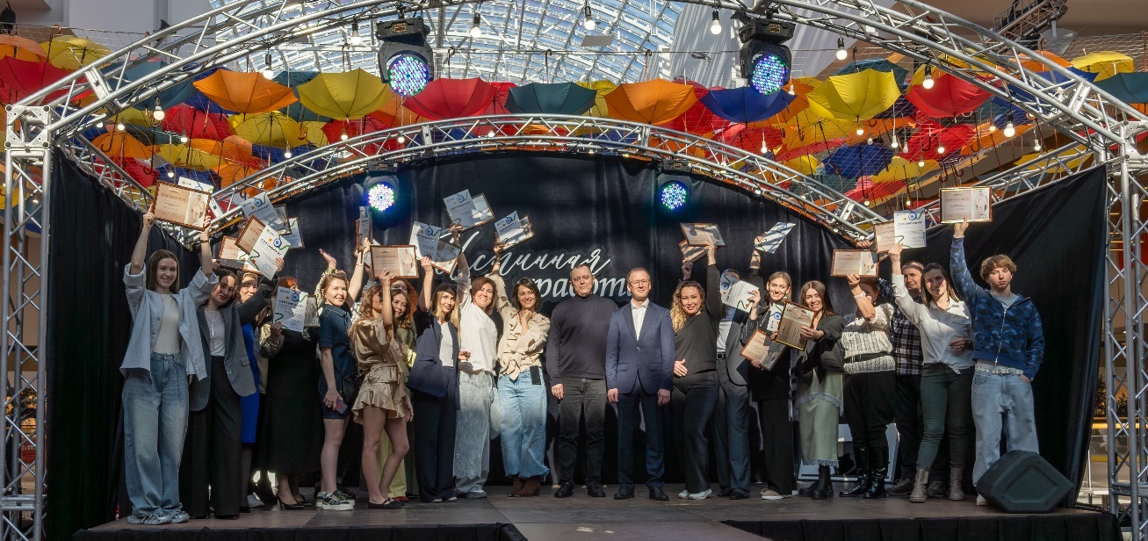
27 апреля 2025 года состоялась вторая Выставка. Более 20 местных дизайнеров и модельеров Сургута представили жителям и гостям города свои уникальные коллекции: мужскую и женскую одежду, аксессуары, спортивную одежду, детские товары, изделия из меха и кожи. Организаторами мероприятия выступили Администрация города Сургута, агентство моделей «Тop Fashion Service» и торгово-развлекательный центр «Сургут Сити Молл». Атмосферу мероприятия и настроение создавали творческие номера театра «Перпендикуляр».

В рамках мероприятия для посетителей торгового центра также работала ярмарка, на которой можно было приобрести понравившиеся модели представленной продукции.

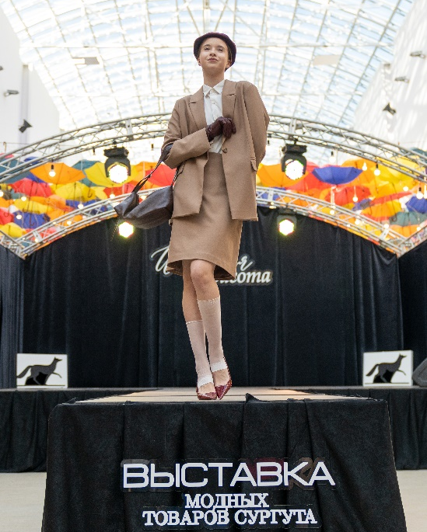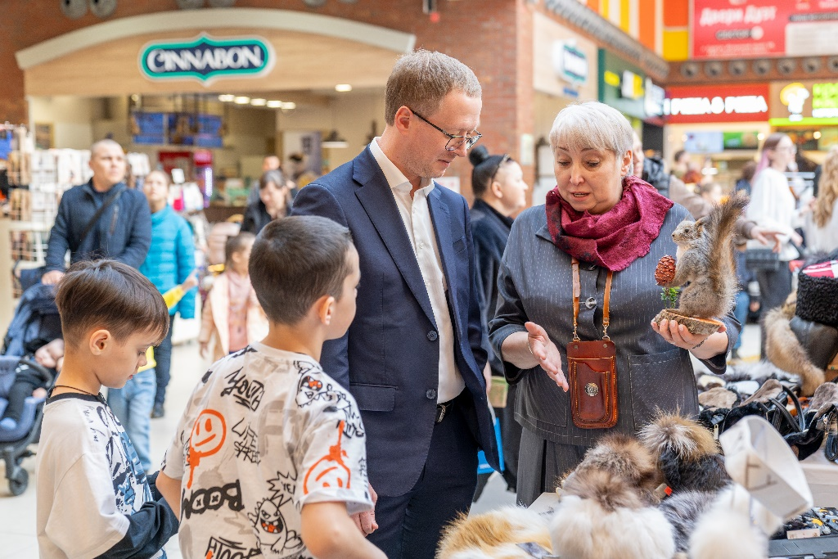

По итогам первых двух Выставок:
- Три бренда получили возможность представить свою продукцию жителям города, открыв собственные магазины.
- Шесть компаний вышли на новый уровень реализации продукции, начав сотрудничество с популярными онлайн-площадками и маркетплейсами.
- Два бренда (бренды «Вольная» и «Модный Дом Меховщиков») представили свою коллекцию на областной выставке «Неделя моды. Сибирь» в Тюмени.
- Один бренд («Юграс Бренд») принял участие на XIII Международном бизнес-форуме «Слет успешных предпринимателей – 2025» в Тюмени.

15 ноября 2025 – на площадке ТРЦ «Сургут Сити Молл» прошла третья Выставка «Модные товары Сургута», в рамках программы которой будут организованы:
- показ коллекций от 30 сургутских модельеров и дизайнеров (организованный совместно с агентством моделей «Тop Fashion Service»);
- выездная торговля (ярмарка), на которой представлены 29 местных товаропроизводителей (сувенирные изделия, текстильная продукция, изделия из дерева, игрушки, травяные сборы и чаи, кондитерские изделия, растительные масла, микрозелень, безлактозная растительная молочная продукция, безглютеновый хлеб и многое другое);
- выступление творческих коллективов города (театр «Перпендикуляр», театр моды «Явь», театр танца «Мак», школа танца «Культура»).

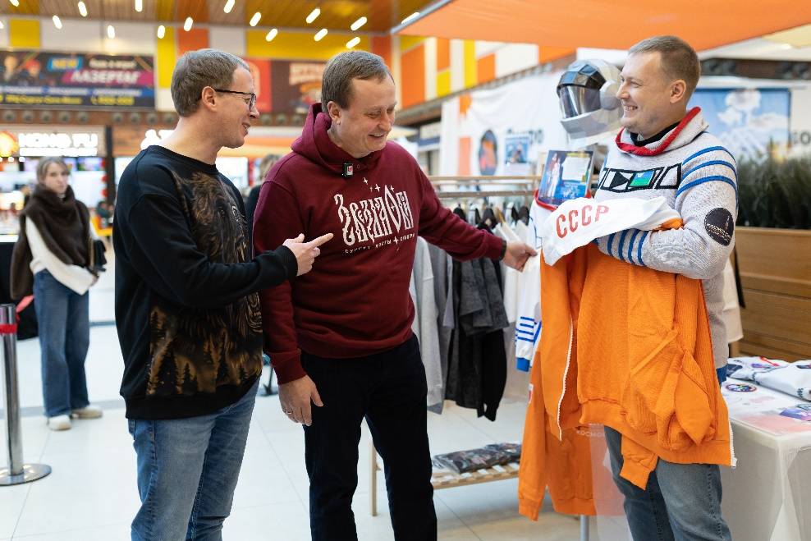

Выставка «Модные товары Сургута» стала площадкой, где встречаются модельеры, дизайнеры, предприниматели и жители города. Это событие формирует новый облик Сургута – города, который создаёт стиль и поддерживает креативную экономику.
Одним из итогов организации и проведения серии Выставок «Модные товары Сургута» стали стратегические встречи, объединившие представителей Администрации города Сургута, локального бизнеса (дизайнеры, модельеры и владельцы сургутских брендов, участники Выставки) со студентами Сургутского института управления, экономики и права (кафедра «Дизайн (по областям)».
Одним из ключевых итогов Выставки и встреч со студентами стало решение руководства СИЭУиП рассмотреть возможность открытия кафедры «Дизайна одежды».

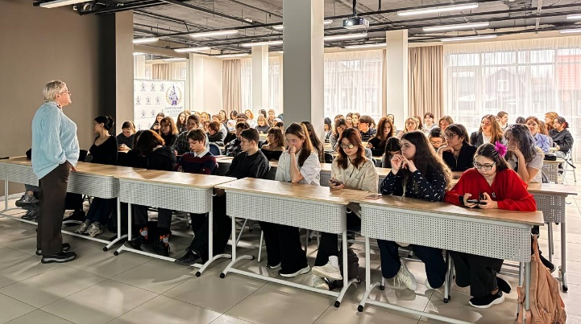
31.10.2025 – на площадке Сургутского института управления, экономики и права прошла встреча начальника управления потребительского рынка и защиты прав потребителей Администрации города Сургута с представителями локального бизнеса и студентами-дизайнерами Сургутского института управления, экономики и права. В ходе встречи обсудили следующие вопросы: как развивается модная индустрия в нашем городе, какие возможности ждут молодых и амбициозных студентов, а также как построить успешный бренд с нуля. В ходе встречи для студентов прозвучали конкретные предложения: участие в реальных проектах – возможность сразу применить свои знания и навыки, возможность стажировки в действующих компаниях, а также трудоустройство на предприятия легкой промышленности города.
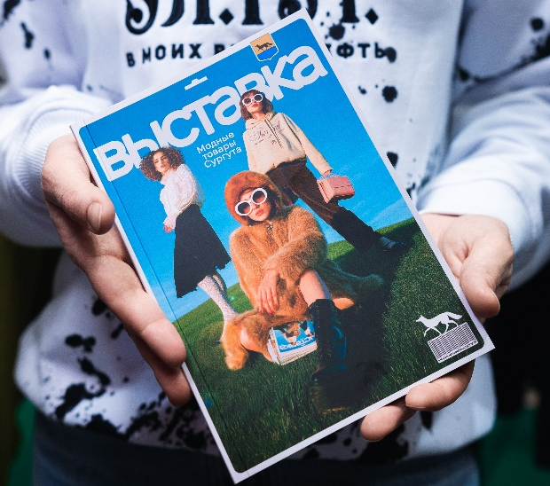
Еще одним значимым итогом серии Выставок «Модные товары Сургута» стал уникальный одноименный Каталог.
На его страницах собрано 23 бренда одежды (для мужчин, женщин и детей) и 6 брендов аксессуаров. Это настоящая модная энциклопедия города, которая была презентована Губернатору ХМАО-Югры – Руслану Николаевичу Кухаруку
и заместителю Губернатора ХМАО-Югры – Наталье Юрьевне Огородниковой.
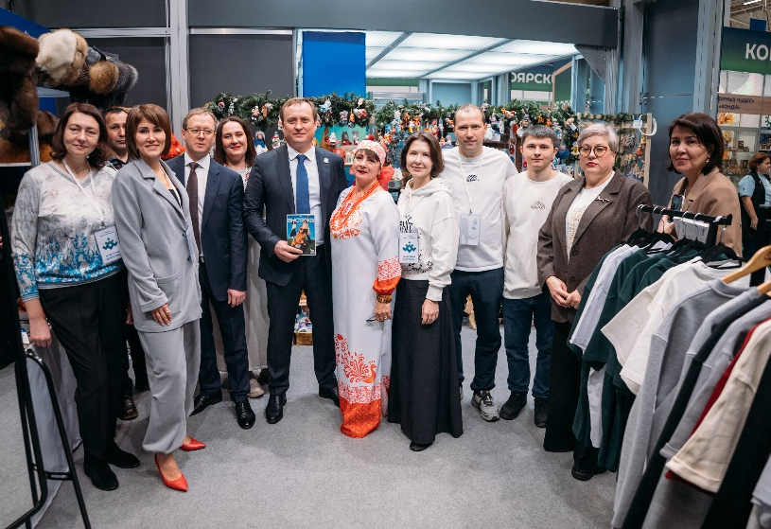
Каталог также был высоко оценен Главой города Сургута – Максимом Николаевичем Слеповым.
КАТАЛОГ ВЫСТАВКА «МОДНЫЕ ТОВАРЫ СУРГУТА»
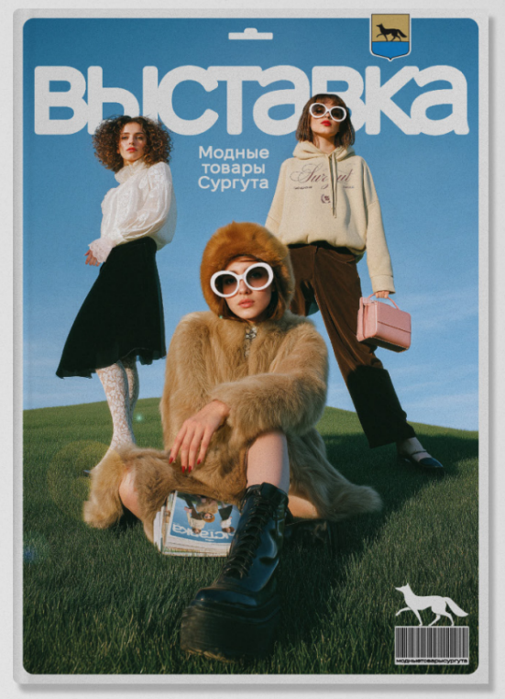
Сегодня легкая промышленность Сургута представлена малыми предприятиями швейного дела, производством текстиля, кожгалантереи и мебели. Продукция местных производителей отличается высоким качеством и конкурентоспособностью, успешно реализуя продукцию не только внутри региона, но и за его пределами.
Особое внимание уделяется развитию инноваций и внедрению современных технологий, что позволяет повышать эффективность производства и улучшать качество выпускаемых изделий. Благодаря этому предприятия города укрепляют свои позиции как в региональном, так и на российском рынке и расширяют экспортный потенциал.
Легкая промышленность играет важную роль в экономике Сургута, способствуя созданию рабочих мест, повышению уровня жизни населения и укреплению имиджа города как динамично развивающегося промышленного центра.
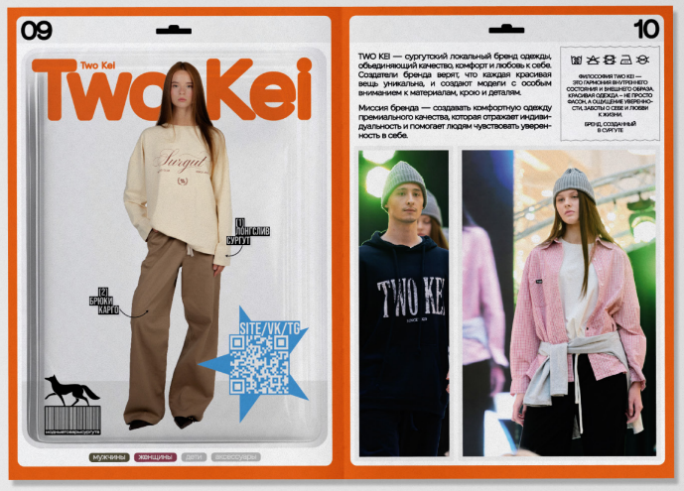
Сегодня Сургут уверенно заявляет о себе как о площадке для креативных индустрий. Ярким символом этого стало событие – Выставка «Модные товары Сургута», которая всего за два сезона превратилась из идеи в масштабную городскую традицию.
Региональные бренды легкой промышленности становятся визитной карточкой Сургута и Югры. Каждый новый бренд, каждая коллекция – это часть большого процесса: превращения города из индустриального гиганта в территорию креатива, стиля и качества. Сургут становится примером города, где креативность выходит за рамки студий и трансформируеся в реальный продукт.
Этот каталог – лучший тому пример. Каждый представленный здесь бренд – это не просто бизнес, а часть новой идентичности города.
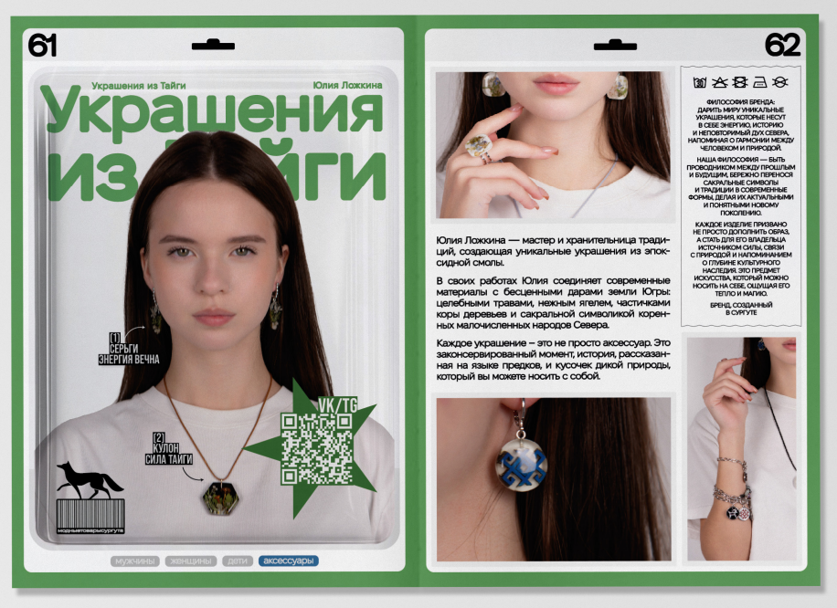

ДОСТИЖЕНИЯ МЕСТНЫХ ТОВАРОПРОИЗВОДИТЕЛЕЙ

За период с 01.01.2025 по 31.12.2025 при содействии Администрации города местные товаропроизводители приняли участие и победили
в различных конкурсах:

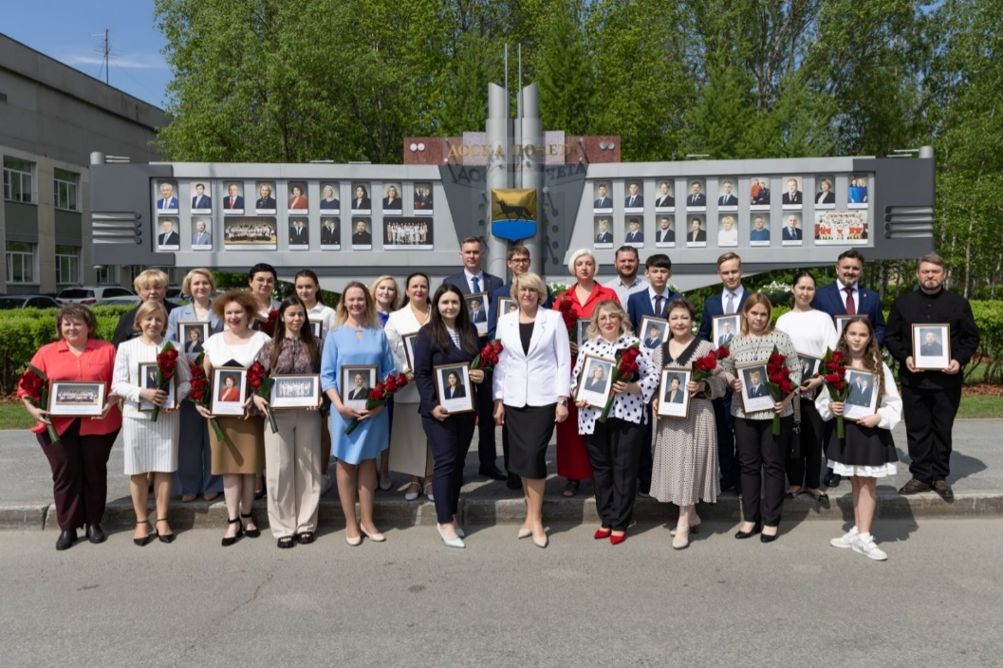
12.06.2025 – Торжественное награждение и занесение на Доску Почёта города Сургута местных товаропроизводителей – ООО «Аудиофон»,
ООО «Пироговая компания», а также Артеменко Александра Сергеевича (ИП Артеменко А.С., компания «Вкусно!Мясо!») – обладателей товарного знака «Сделано в Югре».
Предприятия достойно представляют наш город на всероссийских, окружных и городских мероприятиях, принимают активное участие в общественной жизни города и социальных проектах.

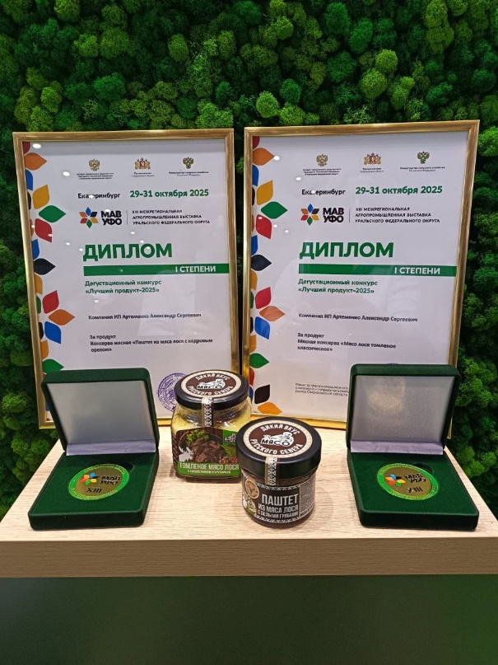
29-31.10.2025 – В рамках XIII межрегиональной агропромышленной выставки УРФО проходил дегустационный конкурс «Лучший продукт – 2025», по его итогам Сургут забрал золото в каждой из заявленных номинаций:
Дипломами I степени награждена компания ООО «Югорские традиции» в двух заявленных номинациях за продукт:
- «Грузи маринованные»;
- «Моченая морошка».
Дипломами I степени награжден ИП Артёменко А.С. («Вкусно!Мясо») в двух заявленных номинациях за продукт:
- Консерва мясная «Паштет из мяса лося с кедровым орехом»;
- Мясная консерва «Мяса лося томленое классическое».

11-14.12.2025 – В рамках конкурса «Лучшие вкусы Югры» Сургут занял лидирующую позицию среди других муниципальных образований Югры, завоевав 8 наград в номинациях:
- «Хлеб и хлебобулочные изделия»:
ООО «Хлебозавод «Бояр», хлеб «Праздничный» (категория «Экспертная оценка»);
- «Мясная продукция, включая консервы»:
ООО «Сибирские рецепты», «Мясные чипсы из оленины» (категория «Экспертная оценка»);
- «Мясная продукция, включая консервы»:
ИП Артёменко А.С., мясная консерва «Паштет из мяса лося с кедровым орехом» (категория «Экспертная оценка»);
- «Мясная продукция, включая консервы»:
ООО Мясокомбинат «Сургутский», колбаса сырокопченая «Медовая» (категория «Экспертная оценка»);
- «Птица и птицеводческая продукция, включая консервы»:
ООО Мясокомбинат «Сургутский», рулет из индейки (категория «Экспертная оценка»);
- «Продукция из дикоросов (переработанная), включая чайные напитки»:
ИП Демянчук Т.В., северный иван-чай с морошкой (категория «Экспертная оценка»);
- «Растительные масла»:
ИП Филипенко В.И., масло маковое (категория «Экспертная оценка»);
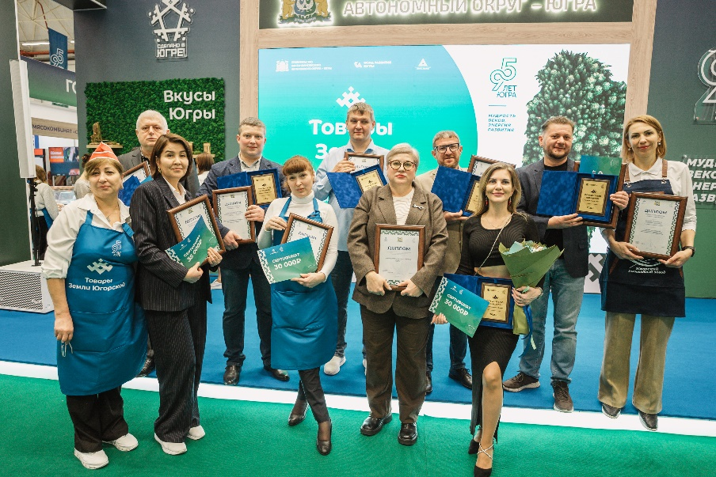
ИП Филипенко В.И., масло «Эликсир сияние» (категория «Народное голосование»).
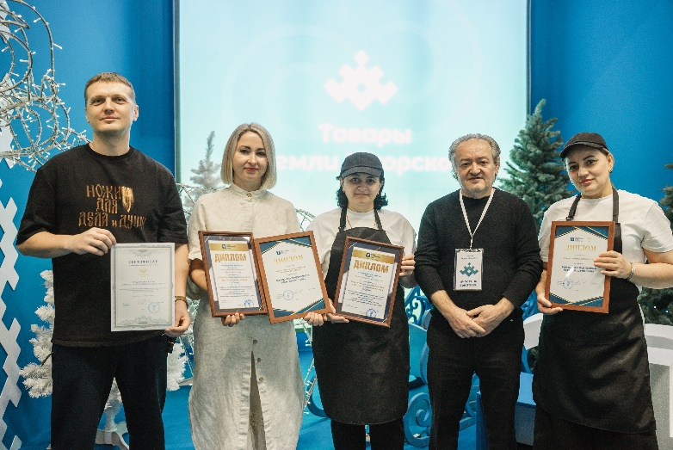
12.12.2025 – Победители регионального конкурса «Лучший Товар Югры - 2025»:
- в номинации «Производство мяса и мясопродуктов»: ИП Курдоглян Алексан Мкртичович, г. Сургут («Мамины пельмени»);
- в номинации «Изделия национальных промыслов и сувенирная продукция»: ИП Гугняк Светлана Сергеевна г. Сургут («Сибирский клинок»).
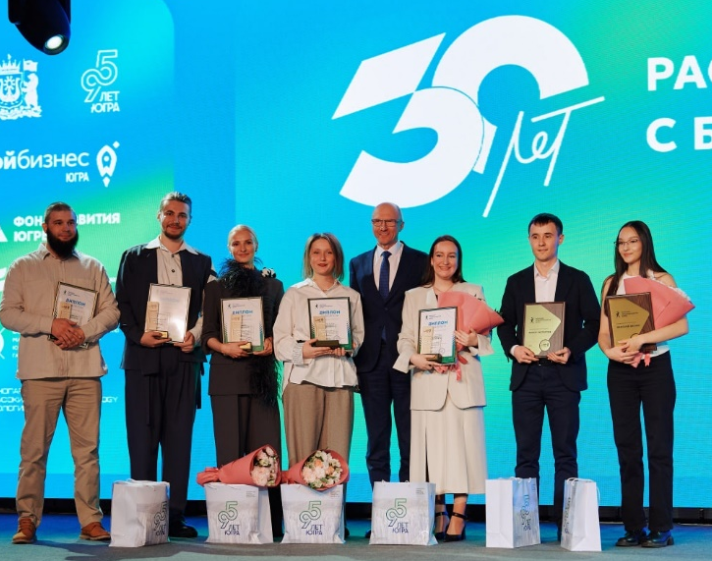
25.12.2025 – В конкурсе «Молодой предприниматель Югры» – 2025 победу одержали:
- в номинации «Гастрономия» Татьяна Демянчук (г. Сургут) с Ягодной мастерской «Дикая Морошка»;
- в номинации «Индустрия моды» Карина Клюева (г. Сургут), бренд одежды UGRA'S BRAND;
- в специальной номинации «Женский бизнес» Аделина Стельмах (г. Сургут), цветочная мастерская DafLowers.

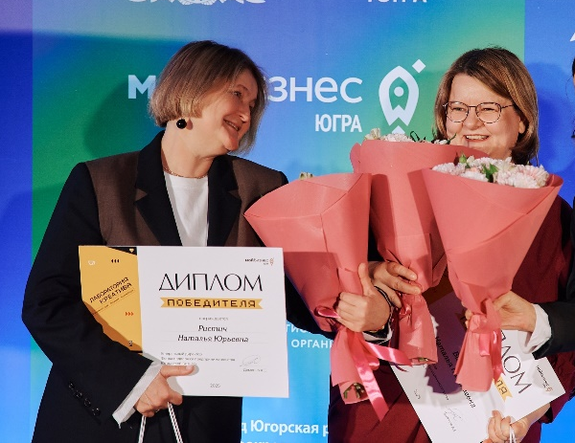
26.12.2025 – По итогам четвертого сезона акселератора в сфере креативных индустрий в рамках программы «30 лет растём вместе с бизнесом» в номинации «Урбанистика и дизайн» победу одержала Наталья Ристич с проектом «Столярная семейная мастерская Ристич» (г. Сургут).

ОТКРЫТИЕ СОБСТВЕННЫХ МАГАЗИНОВ СУРГУТСКИХ ТОВАРОПРОИЗВОДИТЕЛЕЙ
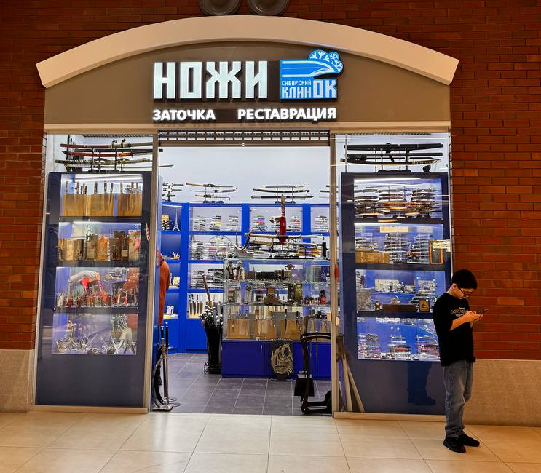
15.02.2025 – на площадке ТРЦ «Сургут Сити-Молл» открылся магазин бренда «Сибирский клинок» (ИП Гугняк С.С.) – местный товаропроизводитель ножей, аксессуаров и сувенирной продукции, успевший завоевать доверие многих покупателей благодаря активному участию в городских и окружных ярмарках и выставках.

06.05.2025 – отдел сургутского бренда «TWO KEI» открылся на площадке ТРЦ «Сургут Сити-Молл».

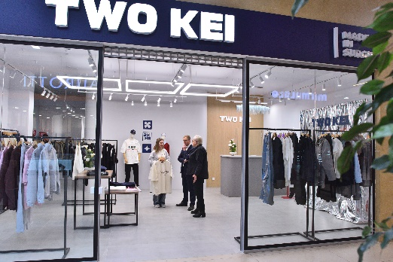
Май 2025 – «Фермерская лавка» – открытие нового магазина «Фермерская лавка».В магазины сургутского предприятия ежедневно привозят экологически чистые продукты местных фермерских хозяйств – молоко и молочную продукцию, широкий ассортимент полуфабрикатов и многие другие свежие фермерские продукты, а также хлебобулочную, кондитерскую и иную продукцию сургутских товаропроизводителей.

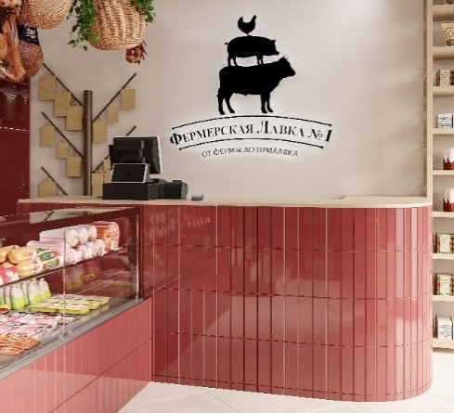
11.08.2025 – Денис Усатых и Павел Иванов, основатели бренда «ХМАО», представили жителям города уникальное фэшн-пространство. Они объединили усилия восьми местных дизайнеров и производителей, чтобы создать место, где каждый может примерить и приобрести одежду, отражающую культуру и традиции коренных народов Севера.

Ноябрь 2025 – открытие островка по продаже кофе и десертов «Фитнес бар «Без сахара» (ИП Гоппова С.А.) на территории ТРЦ «Сургут Сити-Молл».
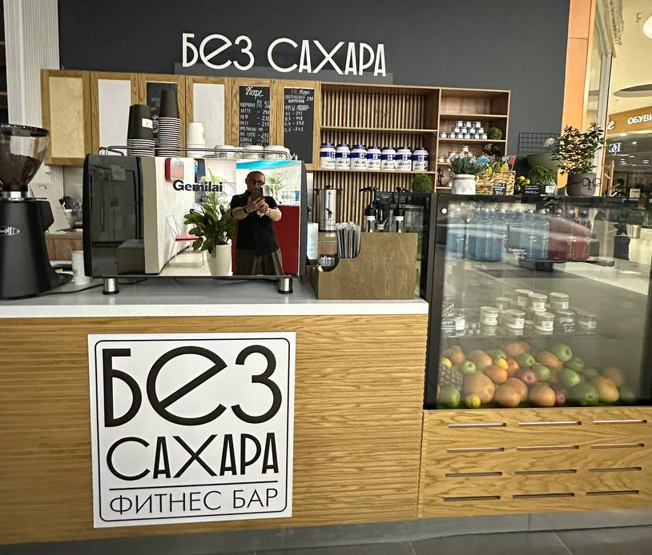
Декабрь 2025 – открытие концепт-стора «Бренды Севера» на территории ТРЦ «Сургут Сити-Молл». В отделе собраны окружные бренды одежды и аксессуаров.

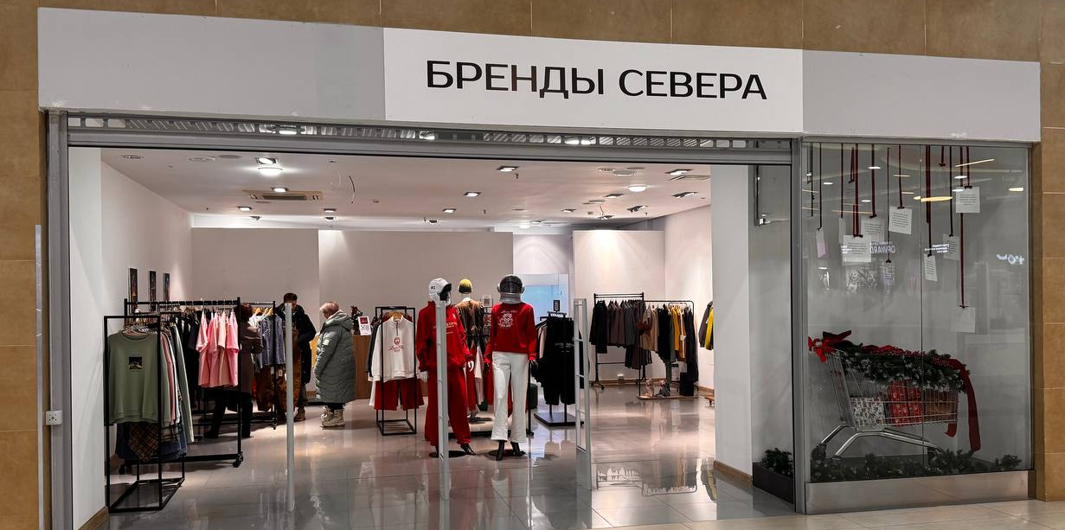
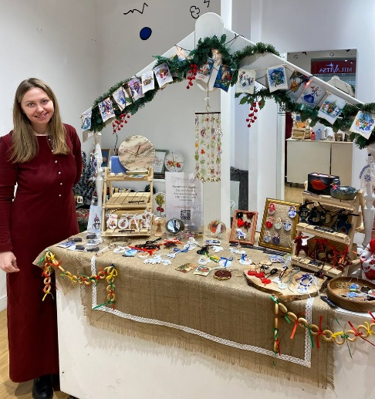
Декабрь 2025 – на первом этаже ТРЦ «Сургут Сити-Молл» открылся отдел с работами сургутских мастеров и ремесленников.

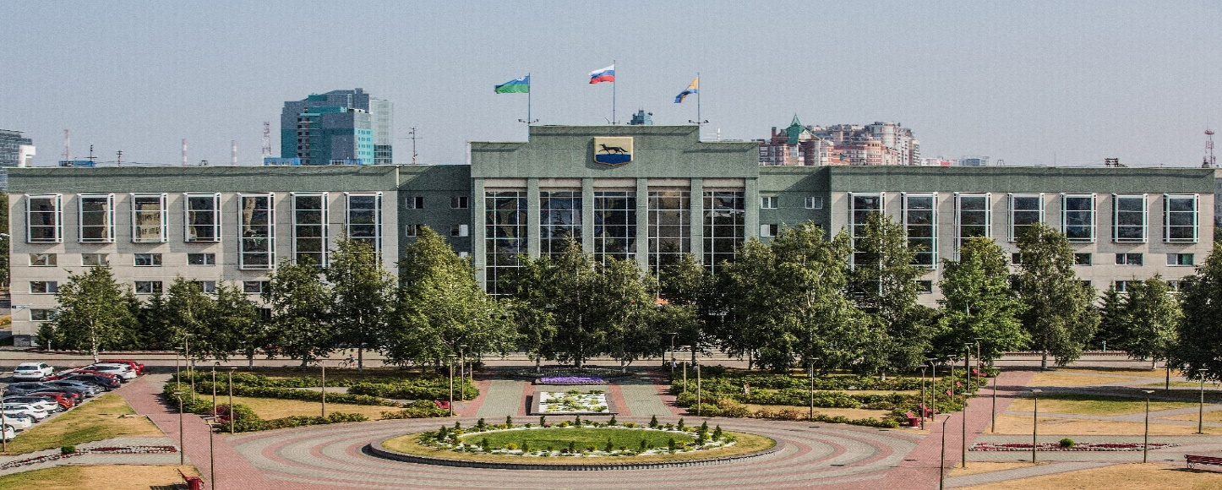
Контактная информация УПРАВЛЕНИЯ ПОТРЕБИТЕЛЬСКОГО РЫНКА И ЗАЩИТЫ ПРАВ ПОТРЕБИТЕЛЕЙ администрации города сургута

Адрес: 628408, г. Сургут, ул. Энгельса, 8, кабинеты 101, 103, 104, 105.
Телефоны: (3462) 522-276, 522-106, 522-092, 522-132, 522-105, 522-103, 230-465, 522-188
www.admsurgut.ru
http://admsurgut.ru/rubric/22374/Sdelano-v-Surgute
http://admsurgut.ru/rubric/22775/Otdel-potrebitelskogo-rynka-i-zaschity-prav-potrebiteley;
http://admsurgut.ru/rubric/22767/Ob-otdele

Гаврикова Дарья Анатольевна, начальник управления, кабинет № 101, телефон +7 (3462) 52-22-76, электронная почта: gavrikova_da@admsurgut.ru;
Яцик Михаил Михайлович, заместитель начальника управления, кабинет № 104, телефон +7 (3462) 52-20-92, электронная почта: yatsik_mm@admsurgut.ru;
Лукманова Лилия Ансаровна, начальник службы муниципального регулирования торговой деятельности, кабинет № 105, телефон +7 (3462) 52-21-32, электронная почта: lukmanova_la@admsurgut.ru;
Смирнова Светлана Игоревна, главный специалист службы муниципального регулирования торговой деятельности, кабинет № 105, телефон +7 (3462) 52-21-32, электронная почта: smirnova_si@admsurgut.ru;
Воленчук Валентина Ивановна, эксперт службы муниципального регулирования торговой деятельности, кабинет № 105, телефон +7 (3462) 52-21-32, электронная почта: volenchuk_vi@admsurgut.ru;
Ружинских Светлана Валерьевна, начальник службы защиты прав потребителей, кабинет № 103, телефон +7 (3462) 23-04-65, электронная почта: ruzhinskih_sv@admsurgut.ru;
Тремасова Елена Юрьевна, главный специалист службы защиты прав потребителей, кабинет № 103, телефон +7 (3462) 52-21-88, электронная почта: tremasova_EY@admsurgut.ru;
Захарова Алена Леонтиевна, начальник отдела потребительского рынка, кабинет № 104, +7 (3462) 52-23-79, электронная почта: zaharova_al@admsurgut.ru;
Бураншина Айгуль Миратовна, специалист-эксперт отдела потребительского рынка, кабинет № 104, телефон +7 (3462) 52-21-03, электронная почта: buranshina_am@admsurgut.ru;
Чернявская Светлана Сергеевна, специалист-эксперт отдела потребительского рынка, кабинет № 104, телефон +7 (3462) 52-21-05, электронная почта: chernyavskaya_ss@admsurgut.ru;
Боровских Мария Алексеевна, главный специалист отдела потребительского рынка, кабинет № 103, телефон +7 (3462) 52-21-03, электронная почта: borovskih_ma@admsurgut.ru.
______________________________________________________________________________
Используемые в материале фото получены из архива УПРиЗПП Администрации г. Сургута

Число субъектов МСП в 2025 году увеличилось на 3% - Ведомости
Количество самозанятых в РФ за 11 месяцев выросло на 24%, до 15,17 млн
Малый бизнес России 2025: Статистика, тренды и прогнозы
https://xn--90aefhe5axg6g1a.xn--p1ai/news/brend-sdelano-v-jugre-teper-i-v-socsetjah/
https://mediascope.net/data/#internet
https://vk.com/press/trends-2024
https://getuniq.me/blog/socset/
Самые популярные мессенджеры в России и мире в 2025 году

